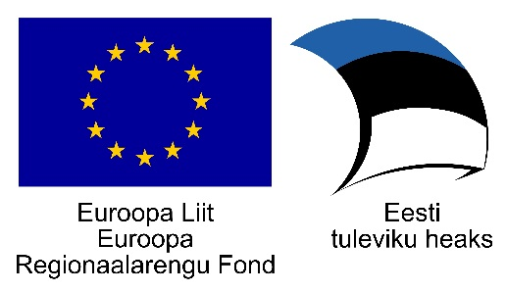

LÄHTEÜLESANNE
Kohalike omavalitsuste geoinfosüsteemi põhise register-menetluskeskkonna väljaarendamine Viimsi valla näitel

Infosüsteemi väljaarendamine
Süsteemi majutus- ja hooldusteenus

Viimsi Vallavalitsus

Sisukord

Sisukord 2
1 Sissejuhatus 4
1.1 Põhimõisted ja lühendid 4
1.2 Praeguse olukorra kirjeldus (AS IS) 5
1.3 Õigusaktid ja alusmaterjalid 6
2 Nõuded uuele infosüsteemile 7
2.1 TO-BE protsessid 7
2.1.1 Planeeringute avaldamise protsess 8
2.1.2 TT või PT taotlemise ja menetlemise protsess 8
2.1.3 Taotluse koostamine 8
2.1.4 Taotluse vastuvõtmine 9
2.1.5 Taotluse menetlemine 10
2.1.6 Tee ehitus- või kasutusloa taotlemise ja menetlemise protsess 11
2.1.7 Tööde haldamise ja töökäskude protsess 11
2.1.8 Registrites sisalduvate andmeobjektide haldamise protsess 11
2.2 Infosüsteemi arhitektuur ja liidestused 12
2.2.1 KOV-i kodulehekülg 13
2.2.2 KOV-GIS 13
2.2.3 Riiklik planeeringute register 13
2.2.4 GIS rakendus 14
2.2.5 EDHS 14
2.2.6 Taotluste IS 14
2.2.7 EHR 15
2.2.8 Maa-ameti X-GIS v2 15
2.2.9 Geomõõdistuste infosüsteem 15
2.2.10 Maanteeameti teeregister 15
2.3 Hallatavad andmeobjektid 15
3 Nõuded uuele infosüsteemile 20
3.1 Süsteemiülesed rollid ja kasutuslood 20
3.1.1 Funktsionaalsed nõuded 21
3.1.2 Kasutajakontode ja rollide haldus 22
3.2 KOV-GIS süsteemi lähteülesanne 24
3.3 GIS rakenduse ja registrite haldamise lähteülesanne 28
3.4 Taotluste IS lähteülesanne 32
3.5 Mittefunktsionaalsed nõuded 35
3.5.1 Välised andmekogud 39
4 Avaandmed ja uued teenused 40
4.1 Avaandmed 40
5 Õiguslikud aspektid uue süsteemi kasutusele võtmisel 41
6 Turvaanalüüs 42
7 Andmemahud 45
8 Majutus- ja hooldusteenus 46
8.1 Süsteem 46
8.2 Süsteemi majutusteenus 47
8.3 Süsteemi hinnanguline andmemaht ja koormus 47
8.4 Majutuskeskkonna riistvaralised nõuded 47
8.5 Nõuded süsteemi majutuskeskkonna kättesaadavusele 48
8.6 Nõuded tõrgete ja rikete likvideerimisele 48
8.7 Nõuded varundamisele 48
8.8 Nõuded teavitamisele ja aruandlusele 49
8.9 Süsteemi majutus- ja hooldusteenused 49
9 Projekti elluviimise kirjeldus 51

Sissejuhatus

Põhimõisted ja lühendid
Nr | Mõiste, lühend | Selgitus
1 | RPIS | Ruumilise planeeringu infosüsteem
2 | KOV | Kohalik omavalitsus
3 | TT | Tehnilised tingimused on alus rajatise, ehitise, süsteemi või territooriumi planeerimiseks. Tingimustest näeb projekteerija või planeeringu koostaja millistele nõuetele peab kavandatu vastama.
4 | PT | Projekteerimistingimused on KOV poolt väljastatavad tingimused kinnisasja omanikule või isikule, kelle kasuks on seatud võõral maal ehitise omamist võimaldav asjaõigus, mis määravad arhitektuursed, ehituslikud ja muud projekteerimise lähteandmed ning isikud, kellega projekt tuleb kooskõlastada.
5 | EDHS | Elektrooniline dokumendihalduse süsteem
6 | UML | Universaalne modelleerimiskeel (Unified Modeling Language)
7 | BPMN | Äriprotsesside modelleerimiskeel (Business Process Model and Notation)
8 | FTE | Töötaja täistööaeg (Full-time equivalent)
9 | GIS | Geograafiline infosüsteem. Geoinfosüsteem on geoinfo, tarkvara ja riistvara kogum geograafiliselt määratletud informatsiooni haldamiseks,  visualiseerimiseks ja analüüsiks. (Geographic Information System)
10 | CAD | Arvutitarkvara abil projekteerimine. Levinumad vormingud: DWG, DXF, DGN (Computer Aided Design)
11 | SSO | Autentimisteenus Eesti avaliku sektori asutustele kodanike tuvastamiseks (Single Sign On Authentication).
12 | DHX | Andmevahetusprotokoll turvaliseks andmete vahetamiseks peamiselt avalikus sektoris.
13 | DP | Detailplaneering
14 | DWG | Planeeringujooniste Autodesk tarkvara failivorming, mida kasutatakse kahe- ja kolmemõõtmelise planeeringuinfo salvestamisel.
15 | DGN | Planeeringujooniste failivorming, mida kasutatakse sarnaselt DWG-le planeeringuinfo salvestamisel. Autodesk DWG formaadi konkurent.
16 | Register | Register on kaardikihil sisalduvad objektid, millele on juurde defineeritud metaandmed, nt objektiks on elektripost ja metainfona on defineeritud posti kõrgus, materjal ja asukoht.
17 | Elamuühik | Üksikelamu, kaksikelamu sektsioon, ridaelamu sektsioon või korter.
18 | AS IS | Praeguse olukorra kirjeldus.
19 | TO BE | Ettepanek olukorra muutmiseks, tulevikuvisioon.

Praeguse olukorra kirjeldus (AS IS)
Kohaliku omavalitsuse (KOV) tegevuse üks olulisemaid aspekte on taristu loomine ja haldamine. Ilma korraliku infrastruktuurita ei tule piirkonda tööandjaid ega elanikke. Piirkonna ruumiline planeerimine on aluseks KOVi arengule ja teenuste osutamisele.
Viimsi vallas, kus taristu komplekssus on võrreldes mitmete teiste KOV-idega suur, on kasutusel mitmeid erinevaid ruumilise planeerimise ja kommunaalvaldkonnaga seotud süsteeme, nt Amphora (dokumendihaldus), Bentley Microstation (geoarhiiv), EVALD (planeeringute info), OPIS (lubade taotlemine), HAUDI (kalmistute info, lepingute taotlused, teenused), lemmikloomaregister (kiipimised, hoiupaigaga aruandlus), Ehitisregister jne.
Samuti on uuenduskuuri läbinud Viimsi valla koduleht, mis sai uue välimuse ja iseteeninduskeskkonna funktsionaalsuse. Koduleht on liidestatud OPIS infosüsteemiga, mis võimaldab kodulehe iseteeninduskeskkonnas kuvada OPIS infosüsteemi kaudu esitatud taotluseid.
Infosüsteemide suur hulk on põhjustanud olukorra, kus süsteemid on killustatud, vananenud, toimivad kõik eri loogika alusel ja nad ei suhtle omavahel. Inimene, sh ametnik peab kõikidesse süsteemidesse eraldi sisse logima ja olema liideseks infosüsteemide vahel liigutades käsitsi informatsiooni ühest rakendusest teise, samal ajal saades igas rakenduses erineva kasutajakogemuse.
Viimsi valla kommunaalvaldkond ja taristu areneb pidevalt. Suur pingutus suunatakse ühisveevärgi ja -kanalisatsioonitrasside ehitamisele. Lisaks on olulisel kohal sademevee probleemide lahendamine, näiteks üleujutuste likvideerimine, ja tänavavalgustus, mis nõuab järjepidevaid investeeringuid. Lisaks jätkub Viimsis pidev teedevõrgu väljaarendamine, teede sõidetavuse ja liiklusohutuse tagamine.
Pidev kommunaalvaldkonna ja taristu areng on tekitanud olukorra, kus tekkiva suure hulga info haldamine ja menetlemine on ametnike jaoks muutunud problemaatiliseks. Nii mõnedki valdkonnad on katmata ja registrid nende haldamiseks puudu.
Sarnaselt teistele Eesti omavalitsustele on Viimsis taotlemised ja menetlemised reeglina registritest ning geoinfost lahus. See loobki kavandatavale projektile konteksti – kavas on luua süsteem, kus kõik kommunaalvaldkonnaga seotud teenused, menetlused, registrid ja geoinfo on ühiselt koos.
Järgnevalt on probleemistikku lähemalt kirjeldatud:
- Viimsi vallas on kasutusel suur hulk erinevaid infokogusid. See on põhjustanud olukorra, kus süsteemid on killustunud, osaliselt vananenud, toimivad eri loogika alusel ja ei suhtle omavahel, st ametnikud ja elanikud peavad nendesse eraldi sisse logima. See kõik loob killustunud ja halva kasutuskogemuse.
- Andmed, sh metaandmed ei ole masinloetavad. Palju on paberkandjal andmeid, sh kaartidel, osaliselt on need ka skaneeritud. Seega ei liigu andmed automaatselt ühest süsteemist teise, infovoog on katkendlik ja andmed võivad selliselt ka kaotsi minna.
- Menetlus (load, projekteerimistingimused jms) toimub e-posti teel, s.o puudub elektrooniline keskkond. Samuti ei ole algandmed georefereeritud. Seega ei saa ametnikud registrite ja masinloetavate andmete puudumise tõttu oma tööd efektiivselt korraldada ja andmeid analüüsida. Peamine info haldamine toimub tänini Excel’i tabelites, mis aga ei ole oma olemuselt kestlik. Vajalikud andmed, näiteks teostusjoonised, pildid, remonttööde info, teede katete jaotus, liiklusmärgid, sademeveesüsteemid, tänavavalgustus ei ole georefereeritud, st puudub võimalus nende kaardil kuvamiseks ja seeläbi olukorrast ülevaatliku info saamiseks. Ühtlasi on objektidega seotud tööde kavandamine puudulik.
- Taotluste menetlusaeg on pikk – näiteks tihti on vaja tehniliste tingimuste väljastamiseks joonistada skeem/koondada andmeid, mis nõuab täiendavat ajaressurssi. Kooskõlastamised toimuvad paberkaustade kaudu ja erinevate kooskõlastavate asutuste vahel liikudes. See aga vähendab kodaniku rahulolu KOVi suhtes.
Sarnane olukord valitseb lisaks Viimsi vallale ka teistes KOVides. Igaüks on endale kas eraldiseisvalt midagi arendanud või puuduvad äriprotsesse toetavad IKT lahendused sootuks. Käesolevale hankele eelnenud äri- ja eelanalüüsi (LISATUD) raames viidi läbi mitmeid intervjuusid ka teiste KOV-idega ja nende olukord ning soovid kattusid suurel või vähemal määral Viimsi vallaga. Näiteks toodi välja, et puudu on keskne infosüsteem, mis erinevad rakendused ja teenused ühtseks tervikuks seoks.

Õigusaktid ja alusmaterjalid

Nõuded uuele infosüsteemile

TO-BE protsessid
Arenduse skoobi moodustavad põhiprotsessid on:
- Planeeringute avalikustamise protsess – kuidas lahendada KOVi jaoks erinevate planeeringute menetlemine.
- Tehniliste tingimuste ja projekteerimistingimuste taotlemise ja menetlemise protsess – analüüsi skoobis teed (PT), tänavavalgustus (TT) ja sademeveesüsteemid (TT).
- Tee ehitus- ja kasutusloa taotlemise ja menetlemise protsess.
- Tööde haldamise ja töökäskude edastamise protsess – koostööpartneritele tööülesannete edastamise protsess. Analüüsi skoobis tänavavalgustus, teed ja sademeveesüsteemid.
- Uute registrite loomine ja seal sisalduvate andmeobjektide haldamise protsess – analüüsi skoobis sademeveesüsteemide register, tänavavalgustuse süsteemide register ja kohalike teede register, sh liiklusmärgid.

Arenduse skoobist ja osadest annab ülevaate alljärgnev skeem. Skoop on selles markeeritud punktiirjoonega. NB! Skoobist jääb sellisel kujul välja RPIS, kuna riiklikult seda enam edasi ei arendata, mistõttu pole mõttekas seda arendatavas infosüsteemis kasutada. Küll aga on vajalik teha arendatavas infosüsteemis kehtivad planeeringud avalikuks ja see kuulub tellitava arenduse mahtu.

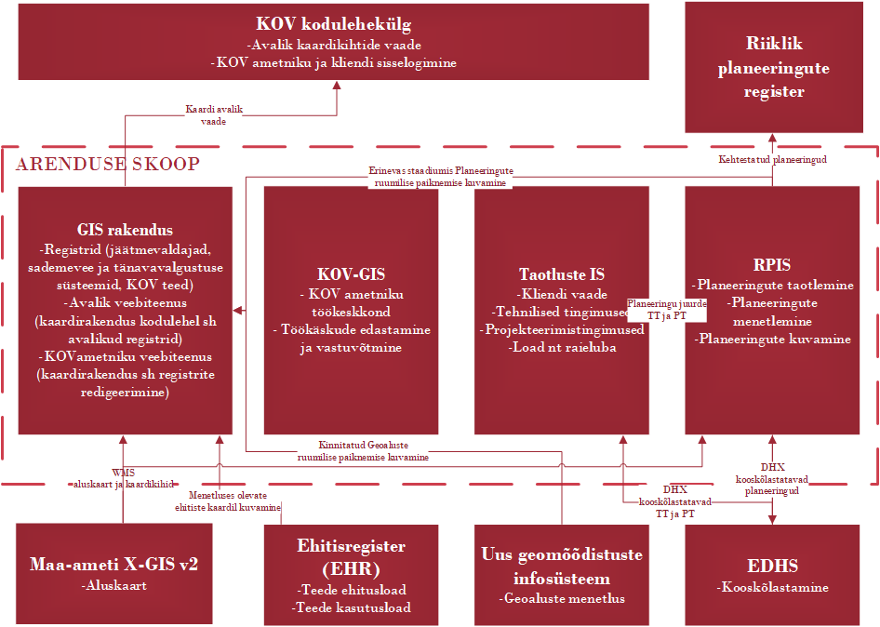
Joonis 1. Arhitektuur ja süsteemidevaheline andmevahetus

Arenduse skoop koosneb seega kolmest blokist (GIS rakendus, KOV-GIS ja taotluste IS) ning liidestustest.
GIS rakendus peab olema vabavaral põhinev kaardirakendus, mis kasutab Maa-ameti aluskaarti ja mis kuvab vajalikke andmeid. GIS rakenduse juures asuvad ka registrid.
KOV-GIS on ametniku töölaud, kuhu jookseb kokku kogu rakenduse info ja mille kaudu toimub töökäskude andmine ja vastuvõtmine. Taotluste infosüsteemi (IS) puhul pole tegemist uue rakenduse, vaid olemasolevate (OPIS ja SPOKU) liidestamisega ühte süsteemi, et ametnikud ja kodanikud ei peaks mitmesse erinevasse kohta sisse logima.
RPISi asemel on tarvis välja arendada moodul, mis võimaldab kehtestatud planeeringute kuvamist GIS rakenduses. Samuti on tarvis tagada liidestus kavandatava riikliku planeeringute registriga, mida veel ei ole (arendatakse välja riigi poolt paralleelselt käesoleva projektiga).

Planeeringute avaldamise protsess
Tegemist on liidestamisega riiklikult kavandatava planeeringute registriga – kavandatav infosüsteem tõmbab registrist andmed GIS rakendusse. Eraldi planeeringute registrit Viimsi Vallavalitsusele kavas luua ei ole. Planeeringute registri valmimine on kavandatud paralleelselt käesoleva tööga.

TT või PT taotlemise ja menetlemise protsess
Käesolevas peatükis on kirjeldatud TT või PT taotlemise ja menetlemise üldprotsess TO-BE vaates (vt Joonis 2).
Sisend: TT või PT taotlemise vajadus.
Protsess: TT või PT taotlemise ja menetlemise üldprotsessi kaks peamist osapoolt on tingimuste taotleja ja tingimuste menetlejaks olev KOV. Taotleja võib olla KOV ise, valla elanik või juriidiline isik. Protsess jaguneb kaheks etapiks: 1) taotluse esitamine ja 2) taotluse menetlemine. Kui KOV otsustab ise TT või PT taotleda, siis taotlust ei esitata, vaid alustatakse kohe menetluse tegevustega.
Kogu taotluse esitamise ja menetluse protsess toimub taotluste IS-is elektrooniliselt.
Väljund: Menetletud TT või PT taotlus.

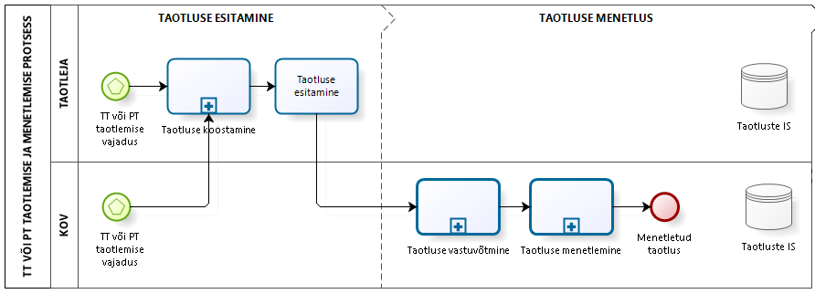
Joonis 2. TT või PT taotlemise ja menetlemise üldprotsess TO-BE

Taotluse koostamine
Käesolevas peatükis on kirjeldatud TT või PT taotluse koostamise protsess TO-BE vaates (vt Joonis 3). Kogu taotluse koostamise etapp toimub elektrooniliselt taotluste IS-is.
Sisend: TT või PT taotluse koostamise alustamine.
Protsess: Taotluse koostamise etapis tuleb taotlejal valida taotluste IS-s endale sobiva taotluse vorm ja see ära täita. Näiteks valib kasutaja teede PT vormi.
TT või PT esitatav taotlus peab sisaldama täpset informatsiooni, mis võimaldab hinnata kavandatava tegevuse eesmärki ja vajadust. Taotluse esitamise eelduseks võib olla ka riigilõivu maksmise nõue, nt kehtib see tee PT taotluse esitamisel. Taotlejal on võimalik riigilõiv kohe läbi pangalingi ära maksta või lisab kasutaja riigilõivu maksmist tõendava dokumendi taotlusega esitatavate lisadokumentide hulka.
Enne taotluse esitamist saab kasutaja tutvuda tervikliku täidetud taotluse vormiga ja seejärel taotlus esitada.
Väljund: TT või PT taotlus on koostatud ja esitatud.

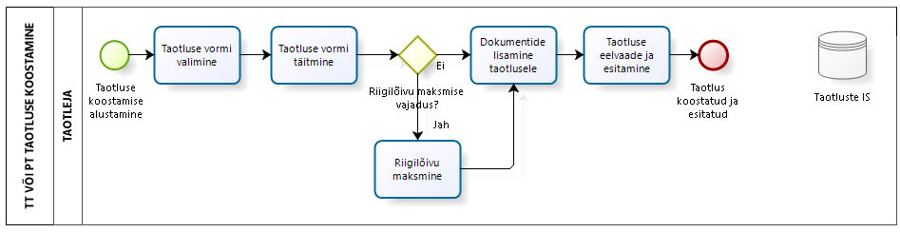
Joonis 3. TT või PT taotluse koostamise protsess TO-BE

Taotluse vastuvõtmine
Käesolevas peatükis on kirjeldatud TT või PT taotluse vastuvõtmise protsess TO-BE vaates (vt Joonis 4).
Sisend: TT või PT taotluse vastuvõtmine KOV-i poolt.
Protsess: Kui taotlus esitati taotluste IS-is, siis ametnikule laekub esitatud taotluse kohta teavitus KOV-GIS süsteemi ja ametnik saab üle SSO liikuda taotluste IS-i taotlusega tutvuma.
Taotlus võib erandlikult laekuda ka paberkandjal või e-postiga, sellisel juhul see digiteeritakse ning sisestatakse infosüsteemi. Ametnik peab taotlejat võimalusel alati informeerima ja suunama taotluste IS-i kasutama.
Kui esitatud taotlus on nõuetekohane ja puudub täiendavate andmete või materjalide kogumise vajadus, siis KOV võtab taotluse menetlusse. Kui taotlus ei vasta nõuetele, nt pole tasutud nõuetekohast riigilõivu, siis informeeritakse sellest taotlejat, kellel on võimalus taotluse parandused sisestada. Kui taotlus on erandlikult laekunud, nt paberkandjal, siis ametnik sisestab taotluse ise taotluste IS-i menetlemiseks.
Väljund: TT või PT taotlus on menetlusse võetud.

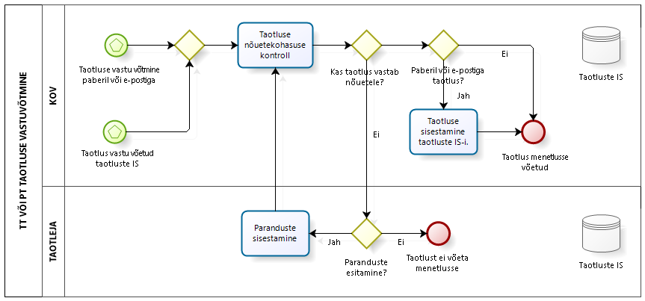
Joonis 4. TT või PT taotluse vastuvõtmise protsess TO-BE

Taotluse menetlemine
Käesolevas peatükis on kirjeldatud TT või PT taotluse menetlemise protsess TO-BE vaates (vt Joonis 5).
Sisend: Taotlus on menetlusse võetud.
Protsess: Kui taotlus on KOV-i poolt menetlusse võetud, siis TT tehnilise osa ja arvutused või PT tehnilise osa võib koostada kolmas osapool (nt tänavavalgustuse süsteemide TT taotlusel koostab TT arvutused ja TT tehnilise koosseisu lepinguline käidumeister). TT või PT koostamisel kaasatakse registrites ja kaardirakendusel olev info, lisatakse templiidist eeldefineeritud tingimused ja lõpuks genereeritakse süsteemi poolt TT või PT.
Taotluste IS-s on välisele osapoolele tehtud eraldi kasutajakonto, mille alt tingimusi koostada.
Kui TT või PT on koostatud, siis kinnitab tehnilise osa koostaja ja valdkonna eest vastutav ametnik tingimused. Taotluse kinnitamisel saadab taotluste IS teavituse taotluse esitajale e-posti teel, mis suunab ta taotluste IS-i tingimustega tutvuma.
Väljund: TT või PT taotluse menetluse lõpp.

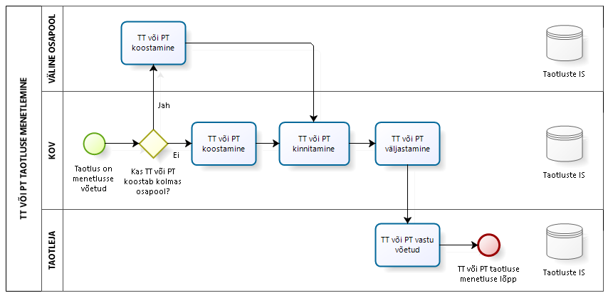
Joonis 5. TT või PT taotluse menetlemise protsess

Tee ehitus- või kasutusloa taotlemise ja menetlemise protsess
Teede joonrajatiste reeglistik kirjeldatakse EHR-is esialgse info põhjal aastal 2021. Kuni reeglistiku kehtestamiseni saab nimetatud lube EHR-is menetleda klassifikaatori „muu tehnorajatis“ alt.
Praegu teadaoleva info kohaselt valmib EHR-i uus menetluskeskkond 2020. a lõpuks ja alates 2021. aastast hakkab tee ehitus- ja kasutuslubade taotlemine ja menetlemine täielikult toimuma EHR-i uute protsesside järgi. Seega peab arenduse käigus arvestama vajaliku liidestusega, et info jõuaks Viimsi geoinfosüsteemi.

Tööde haldamise ja töökäskude protsess
Käesolevas peatükis on kirjeldatud tööde haldamise ja töökäskude protsess TO-BE vaates (vt Joonis 6).
Sisend: Töökäsu koostamise vajadus.
Protsess: Kogu töökäskude edastamise ja haldamisega seotud protsess toimub KOV-GIS ametniku töökeskkonnas. Ametnik saab koostööpartneritele töökäske edastada ja täidetud töökäske vastu võtta.
Töökäsu koostamisel valib ametnik koostööpartneri kellele töökäsk edastada ja täidab ära töökäsu vormi. Enne töökäsu edastamist kuvatakse töökäsu eelvaade ja töökäsu kinnitamisel edastatakse töökäsu kohta teade koostööpartnerile. Sisend töökäsu koostamiseks võib tulla erinevatest allikatest, sh ka Anna teada rakendusest.
Teade edastatakse koostööpartneri e-posti aadressile, millega suunatakse ta infosüsteemi töökäsuga tutvuma. Koostööpartner täidab infosüsteemis ära töökäsu täitmise (või mittetäitmise) info ja edastab selle infosüsteemi kaudu ametnikule.
Väljund: Edastatud töökäsk.

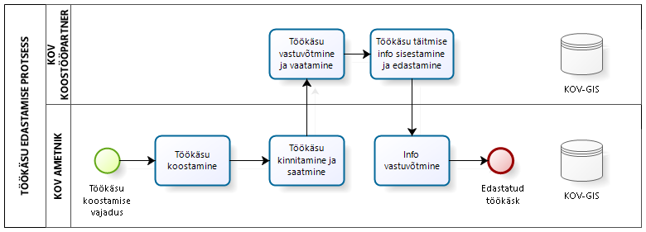
Joonis 6. Töökäsku edastamise protsess TO-BE

Registrites sisalduvate andmeobjektide haldamise protsess
Käesolevas peatükis on kirjeldatud uue kaardikihi ja kaardikihile andmeobjekti lisamise protsess TO-BE vaates (vt Joonis 7).
Sisend: Uue kaardikihi lisamise vajadus.
Protsess: Registrite loomiseks ja seal sisalduvate andmeobjektide haldamiseks võtab KOV kasutusele GIS rakenduse, mis võimaldab visualiseerida, hallata ja analüüsida erinevaid ruumiandmeid ja kasutada selleks erinevaid aluskaarte.
Täiesti uue andmeobjekti, nt pargipingid loomiseks defineerib KOV admin kasutaja uue andmeobjekti, nt valla pargipingid ja määrab kaardikihi tüübiks kus nimetatud andmeobjekte kuvatakse avalikuks või privaatseks.
GIS rakenduse kaudu on võimalik luua avalik veebiteenus, mille kaudu kuvatakse kodulehel avalik kaardirakendus kus saab sisse lülitada nimetatud pargipinkide kaardikihti või majasisene privaatne veebiteenus, mille kaudu erinevaid kaardikihte (nt valla teed) ja nendes olevaid andmeobjekte hallatakse.
Väljund: Kaardikiht koos andmeobjektidega on loodud.

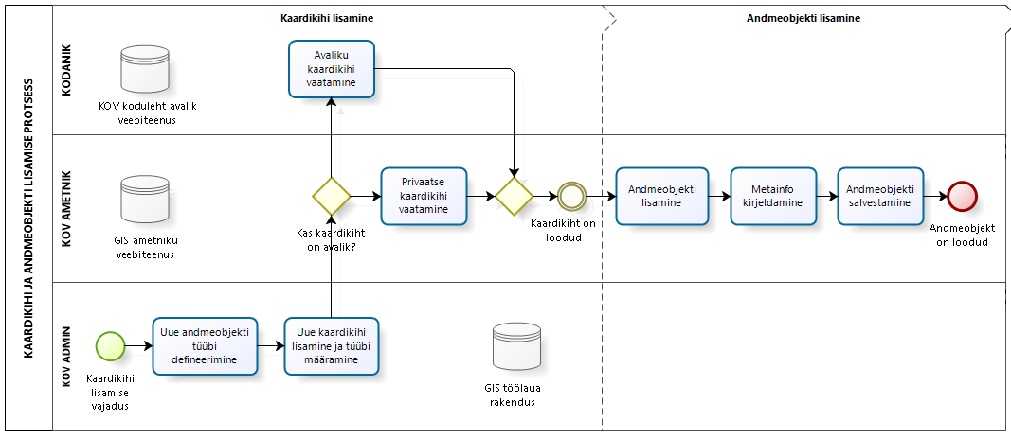
Joonis 7. Kaardikihi ja andmeobjekti lisamise protsess TO-BE

Viimsi Vallavalitsus kavatseb eraldiseisva tööna digiteerida osa andmeid, et arendatav infosüsteem oleks kasutatav. Digiteeritakse Haabneeme alevikku puudutavad andmed:
- Kehtivad detailplaneeringud;
- Sademeveesüsteemid;
- Tänavavalgustus;
- Kohalikud teed, sh liiklusmärgid.
Andmete sisestamine süsteemi kuulub käesoleva hanke mahtu. Nii on ühtlasi võimalik testida infosüsteemi toimivust.

Infosüsteemi arhitektuur ja liidestused
Infosüsteemi arhitektuur koosneb erinevatest komponentidest ja liidestustest:
- KOV-i kodulehekülg – KOV-i kodulehe kaudu toimub KOV-GIS ja taotluste IS-i sisselogimine. Samuti kuvatakse KOV-i kodulehel avalik kaardikihtide vaade kasutades GIS rakenduse veebiteenust. Ei ole arenduse skoobis, v.a veebiteenus ja sisselogimise keskkonda viimine.
- KOV-GIS – KOV-i ametniku töökeskkond. Tsentraalne vaade ja töökeskkond KOV-GIS kasutajale vajalike toimingute tegemiseks. Töökeskkonna kaudu edastatakse ka töökäske koostööpartneritele. On arenduse skoobis. Kirjeldatakse lähteülesanne nimetatud funktsionaalsuste loomiseks.
- Riiklik planeeringute register – Riigi poolt arendatavast planeeringute registrist tõmmatakse andmed GIS rakendusse, sh planeeringu põhijoonis. Arenduse skoobis on liidestus.
- GIS rakendus –GIS rakendus, millega KOV loob ja haldab erinevaid registreid ja seal sisalduvaid andmeobjekte koos metainfoga. Rakendus võimaldab lisaks visualiseerida, hallata ja analüüsida erinevaid ruumiandmeid ja kasutada selleks erinevaid aluskaarte. Rakenduse kaudu ehitatakse avalik veebiteenus, mille kaudu kuvatakse kodulehel avalikku kaardirakendust ja ametniku majasisene veebiteenus, mille kaudu hallatakse registreid. On arenduse skoobis. Kirjeldatakse lähteülesanne nimetatud funktsionaalsuste lisamiseks.
- EDHS – Olemasolev dokumendihalduse süsteem, kuhu peab tagama ligipääsu läbi SSO. Samuti peab olema tagatud EDHS-ist dokumentide otsimise funktsionaalsus.
- Taotluste IS – Olemasolev infosüsteem, nt OPIS, KOVTP või SPOKU, mille kaudu toimub erinevate lubade, TT ja PT taotlus. Taotluste IS on ka kliendi iseteeninduse keskkond, kuhu klient KOV-i kodulehelt suunatakse. Klient näeb seal endaga seotud menetlusi ja saab esitada erinevaid loataotluseid, nt raieluba. On arenduse skoobis. Kirjeldatakse lähteülesanne, mille alusel süsteemi täiendada, et lisada sinna TT ja PT menetlus ja kasutaja iseteeninduskeskkonna vaade.
- EHR – EHR-i kaudu toimub teede ehitus- ja kasutuslubade taotlemine. Ei ole arenduse skoobis, v.a liidestus. Visioonikohaselt võetakse läbi EHR-i tulevikus kasutusele ka e-ehituse platvorm, mis toimib peamise sisenemispunktina kõigi ehitise elukaarega seotud avaliku sektori teenuste jaoks. Platvorm võimaldab ka 3D kaksiku tuge, st planeeritavat hoonet saab kaardirakenduse kaudu 3D vaates paigutada. E-ehituse platvormi valmimine ei ole täpselt teada, kuid planeeritult toimub see 2021. aastal.
- Maa-ameti XGIS v2 – XGIS v2 aluskaarte kuvatakse läbi WMS teenuse GIS rakendusele ja veebiteenustele. Ei ole arenduse skoobis, v.a liidestus.
- Geomõõdistuste infosüsteem – Plaanis on üle võtta ja taaskasutada Tallinna loodavat geomõõdistuste infosüsteemi geoaluste haldamiseks ja menetlemiseks. Ei ole arenduse skoobis.
- Maanteeameti teeregister – Tarvis on tagada liidestus Maanteeameti teeregistriga selliselt, et Viimsi kohaliku teede registrist liiguksid andmed liidestuse kaudu Maanteeameti teeregistrisse.
Järgnevalt on kirjeldatud üldised ootused eelnevalt kirjeldatud süsteemidele ja nendevahelisele andmevahetusele.

KOV-i kodulehekülg
KOV-i kodulehekülg on avalike teenuste kuvamiseks ja sisselogimise koht KOV-GIS kasutajale, sh KOV-i ametnikule. Näitena saab valla elanik anonüümselt või autoriseeritult läbi KOV-i kodulehel oleva GIS kaardirakenduse kaudu vaadata avalikke ruumiandmeid, valla teehoolduse kaarti või vallas kehtestatud planeeringuid.

KOV-GIS
Luua tuleb täiesti uus infosüsteem KOV-GIS, mille näol on tegemist keskse portaaliga KOV-i ametnikule, kus:
- KOV-i ametnikule kuvatakse isiklikul töölaual kokku tema kui ametnikuga seotud menetlused erinevatest infosüsteemidest, nt esitatud kaeveloa taotlus taotluste infosüsteemist.
- KOV ametnik saab liikuda erinevate infosüsteemide vahel (nt registrid, EHR, OPIS, EDHS jne) ilma, et peaks iga kord sisse logima, nt soovib KOV-i ametnik saabunud raieloa taotlust menetleda ja ta suunatakse üle SSO autentimisteenuse taotluste infosüsteemi.
- KOV-i ametnik saab koostööpartneritele töökäske edastada ja neid hallata.
- Koostööpartnerid saavad töökäske vaadata ja töökäskude täitmisest raporteerida.

Riiklik planeeringute register
Riik plaanib luua uue planeeringute registri. Hetkel kättesaadava informatsiooni kohaselt on tegu andmebaasiga, kuhu konsolideeritakse üle Eesti kõik kehtestatud planeeringud. Seda nii riiklike, maakondlike kui ka detailplaneeringute tasandil. Registrisse ei ole planeeritud arendada menetlemise funktsionaalsust. Sellest tulenevalt peavad KOV-id planeeringuid iseseisvalt menetlema ja kehtestatud planeeringud planeeringute registrisse edastama (vajalik kasutajakeskkond luuakse registri arendajate poolt).
Arendatavas infosüsteemis tuleb luua valmidus planeeringukihtide kuvamiseks GIS rakenduses.

GIS rakendus
Kasutusele tuleb võtta vabavaraline GIS tarkvararakendus (võib olla ka standardlahendus), millega on võimalik:
- Luua, hallata ja esitleda KOV-i jaoks vajalikke registreid geograafiliselt, nt KOV-i teede register, jäätmevaldajate register, sademevee süsteemide register, tänavavalgustuse süsteemide register, planeeringute register jne.
- Visualiseerida, hallata ja analüüsida erinevaid ruumiandmeid ja kasutada selleks erinevaid aluskaarte, nt maa-ameti aluskaarti.
- Luua oma vajadustele vastavaid kaardikihte ja sisustada neid erinevate objektide ja metainfoga, nt luuakse kaardikiht kõikide tänavavalgustuse süsteemide kohta. Kaardil saab vaadata, nt valgustuspostide ja lampide asukohta.
- Ehitada avalik veebiteenus, mille kaudu kuvatakse kodulehel avalikku kaardirakendust, valmis päringuid ja erinevaid aruandeid.
- Ehitada ametniku majasisene veebiteenus, mille kaudu registreid hallata. Näiteks loob KOV-i ametnik läbi veebiteenuse täiesti uue jäätmevaldajate registri. Selleks defineeritakse registrile vajalikud andmeväljad, nt 1) kontaktandmed ja 2) lepingu info. Lisaks saab ametnik igal ajal olemasolevaid registreid üle veebiteenuse redigeerida.

EDHS
EDHS tuleb loodava infosüsteemiga liidestada, et tagatud oleks dokumentide otsimise funktsionaalsus. Samuti peab olema võimalik loodavast infosüsteemist otse EDHS-i siseneda (SSO).

Taotluste IS
KOV-GIS tuleb liidestada olemasoleva taotluste IS-ga, kus:
- Kasutajal on oma personaalne töölaud temaga seotud menetlustega. Info kuvatakse kokku erinevatest infosüsteemidest.
- Kasutajad saavad taotleda erinevaid lubasid, nt kaeveload, veoload, raieload jne.
- Kasutajad saavad vaadata juba väljastatud lubasid, nt erinevad kaevetööd tema kodu lähedal.
- Kasutajad saavad taotleda TT ja PT, nt ehitusettevõte taotleb TT uuele rajatavale jalgteele tänavavalgustussüsteemide rajamiseks.
- KOV-i ametnik saab luba väljastada. Ametnik suunatakse KOV-GIS töökeskkonnast üle SSO autentimisteenuse taotluste IS-i. Kui loa menetlemisel on vajalik ka kooskõlastamine, siis on ametnikul võimalik saata taotlus üle DHX andmevahetusprotokolli kooskõlastamisringile EDHS-i.
- Kasutaja saab temale määratud rolli igal ajal vahetada, nt KOV-i ametnik vahetab rolli tema kui füüsilise isiku rolli vastu.
- Kasutajad saavad tellida ja saata teavitusi, nt saadetakse teavitus mõne probleemi kohta vallas.
Olemasoleva taotluste infosüsteemina võib kasutada näiteks infosüsteeme OPIS-t, KOVTP-d või SPOKU-t.

EHR
KOV-GIS tuleb liidestada EHR-iga, kus toimub teede ehitus- ja kasutuslubade taotlus ja nende kooskõlastamised.
Visiooni kohaselt võetakse läbi EHR-i tulevikus kasutusele ka e-ehituse platvorm, mis toimib peamise sisenemispunktina kõigi ehitise elukaarega seotud avaliku sektori teenuste jaoks. Platvorm võimaldab ka 3D kaksiku tuge, st planeeritavat hoonet saab kaardirakenduse kaudu 3d vaates paigutada. E-ehituse platvormi valmimine ei ole täpselt teada, kuid planeeritult toimub see 2021. aastal.
Kuna teed on joonrajatised, siis puudub hetkel EHR-is joonrajatiste reeglistik. Reeglistik kirjeldatakse EHR-is esialgse info põhjal aastal 2021. Kuni reeglistiku kehtestamiseni saab nimetatud lube EHR-is menetleda klassifikaatori „muu tehnorajatis“ alt.
Näitena esitab ehitusettevõte läbi EHR-i taotluse tee ehitusloa saamiseks. KOV-i ametnikule tuleb teade KOV-GIS töölauale ja ta suunatakse EHR-i taotluse menetlemiseks.

Maa-ameti X-GIS v2
GIS rakenduses kasutatakse aluskaardina Maa-ameti X-GIS v2 läbi avaliku WMS teenuse. Kaarti kuvatakse nii KOV-i avalikul kodulehel kaardirakenduses kui ka töölaua GIS rakenduses aluskaardina.
Lisaks on võimalik läbi WMS teenuse kasutada ka teisi Maa-ameti kaardikihte, nt kitsenduste kaart, katastrikaart, teemakaadid jne.

Geomõõdistuste infosüsteem
Geomõõdistuste menetlemiseks ja haldamiseks plaanib Viimsi vald taaskasutada Tallinna arendatavat uut geomõõdistuste infosüsteemi kas osaliselt või täielikult. Esialgse info kohaselt on loodav süsteem planeeritud modulaarsena ja lähteülesandesse on sisse kirjutatud taaskasutamise võimalused põhifunktsionaalsuse osas.
Infosüsteemi taaskasutamise võimalused selguvad siis, kui infosüsteem on valminud. Eelduslikult valmib süsteem 2020. aasta juunis. Kuni võimaluse selgumiseni saab Viimsi jätkata geoaluste menetlemist senisel viisil.
Näitena peab uue geomõõdistuse infosüsteemi kasutuselevõtmisega lahenema olukord, kus puudub ülevaatlik info olemasolevatest geoalustest ja geoaluste menetlemisega seotud suhtlusest, nt erinevad e-kirjad ja kokkulepped.

Maanteeameti teeregister
Tarvis on tagada liidestus Maanteeameti teeregistriga selliselt, et Viimsi kohaliku teede registrist liiguksid andmed liidestuse kaudu Maanteeameti teeregistrisse.

Hallatavad andmeobjektid
Käesolevaga on kirjeldatud intervjuude käigus tuvastatud üldised andmeobjektid ja loetletud nendega seonduvad andmekooseisud, mida on KOV-i ametnikul vaja edaspidi registrites luua ja hallata. Andmeobjektide tegelik hulk ja andmekoosseisud on mahukamad ning nende täpne hulk kirjeldatakse detailanalüüsis kõigi valdkondade lõikes. Järgnevad andmeobjektid on välja toodud üldistatud kujul.

Tabel 1. Tänavavalgustuse posti metaandmed
Tänavavalgustus: Post
Posti_ID | 1
Posti pikkus(m) | 8
Posti number | 12
Posti tüüp | Puit
Posti asukoht | Koordinaadid
Valgusti_ID | 12
Kilbi_ID | 12
Kaabli_ID | 1
Posti kannu tugevusklass | 2
Kommentaar | Rohuneeme, Sääre tee (alajaamas)
Viimane hooldus | Kuupäev

Tabel 2. Tänavavalgustuse valgusti metaandmed
Tänavavalgustus: Valgusti
Valgusti_ID | 12
Valgusti tüüp | LED
Valgusti võimsus (w) | 30
Kommentaar | Pargivalgusti

Tabel 3. Tänavavalgustuse kilbi metaandmed
Tänavavalgustus: Kilp
Kilbi_ID | 12
Seerianumber | 01111100111
EIC kood
Peakaitse (A) | 36
Kommentaar | Rohuneeme, Sääre tee (alajaamas)

Tabel 4. Tänavavalgustuse kaabli metaandmed
Tänavavalgustus: Kaabel
Kaabli_ID | 1
Kaabli tüüp | Õhukaabel
Ristlõige | 6
Pikkus (m) | 75
Mark | Mark
Kaabli asukoht | Koordinaat I
 | Koordinaat II
Kommentaar | Rohuneeme, Sääre tee (alajaamas)

Tabel 5. Tee metaandmed
Teed
Tee tüüp | Terviktee
Tee number | Number
Tee kood | 1
Teeosa kood | Kood
Tee nimi | Nelgi tee
Haldusüksuse andmed | EHAK kood
Tee pikkus (m) | 1724
Ehitusaasta | 2016
Katte liik | Asfalt
Katte laius (m) | 5
Tee seisukord | Rahuldav
Seisundi tase (1-4) | 2
Teepeenra olemasolu | Jah
Teepeenra laius (m) | 1
Kergliiklustee olemasolu | Jah
Kergliiklustee laius (m) | 2
Tee liigitus | 2
 | Tänav
Jaotus | 2
 | Kohalik tee
Kommentaar | Vaja lühemaks mõõta
Asukoht | Alguspunkti koordinaat
 | Punkti n+1 koordinaadid
 | Lõpp-punkti koordinaat
Viimane hooldus | Kuupäev
jm teeregistri põhimääruses toodud ja KOV-i poolt hallatavad andmeobjektid

Tabel 6. Töökäsu metaandmed
Töökäsk
Töökäsu number | 2018001
Töökäsu asukoht | Koordinaadid
Töökäsu kirjeldus | Kirjeldus, nt valgusti katki
Probleemi põhjus | Vandalism
Probleemi lahendus | Valgusti vahetatud
Probleemi lahendamise aeg | Kuupäev
Probleemi lahendamise maksumus (eurot) ilma KM-ta | 135

Tabel 7. Liiklusmärkide metaandmed
Liiklusmärgid
Number | 3456
Asukoht | Koordinaadid
Suunalisus | V või P
Materjal | Plekk
Suurusgrupp | 2
Kile klass | 2

Tabel 8. Sademevee süsteemide metaandmed
Sademevee süsteemid
Süsteemi tüüp | Kraav
Kogumiskoht | Koordinaadid
Vooluhulk, kogus | m3 tunnis?
Pikkus (m) | 1724
Kommentaar | Vaja lühemaks mõõta
Asukoht | Alguskoordinaadid
 | Punkti n+1 koordinaadid
 | Lõppkoordinaadid
Langus | Kraadid
Viimane hooldus | Kuupäev

Tabel 9. Tehnovõrgu metaandmed
Trassid
Trassi tüüp | Side-, elektri- ja gaasitrass
Trassi nimi
Pikkus (m) | 100
Asukoht | Alguskoordinaadid
 | Lõppkoordinaadid
Kommentaar

Tabel 10. KOV hallatavate objektide metaandmed
KOV-i hallatavad objektid
Nimetus | Haljasalad
 | Valla poolt kasutusse antud maad
 | Mängu- ja spordiväljakud
 | Reklaamid
Asukoht | Koordinaadid
Omanik
Kasutaja
Kommentaar

Tabel 11. Maa aluste konstruktsioonide metaandmed
Maa alused konstruktsioonid
Nimetus | Vana salvkaev
Asukoht | Koordinaadid

Tabel 12. Jäätmemajanduse metaandmed.
Jäätmemajandus
Kogumiskoht | Koordinaadid
Dokumendihalduse link | Link

Nõuded uuele infosüsteemile
Käesolevas peatükis on kirjeldatud neli erinevat lähteülesannet neljale erinevale süsteemile:
- KOV-GIS;
- GIS (rakendus) ja registrid;
- Taotluste IS;
- Planeeringute avaldamine.

Süsteemiülesed rollid ja kasutuslood
Süsteemiülesed rollid (vt Joonis 8) ja kasutuslood kehtivad kõigile neljale süsteemile, mida lähteülesanne sisaldab. Autoriseeritud kasutajad saavad ka endale määratud rolli vahetada kui talle on mõni muu roll lisaks määratud, nt on valla kodanikule, kes töötab ka KOV-is, määratud lisaks kliendi ärirollile ka KOV-i ametniku äriroll.
- Anonüümne kasutaja – süsteemne roll. Tuvastamata infosüsteemi kasutaja, kes ei ole süsteemi sisse loginud, nt valla elanik, kes näeb KOV-i kodulehel avalikke andmeid, nt avalikke ruumiandmeid, valla teehoolduse kaarti või vallas kehtestatud planeeringuid.  - Kasutaja – süsteemne vaikimisi roll, mis määratakse kõigile infosüsteemi sisse loginud kasutajatele. Vajab endale juurde täiendavat ärirolli, nt klient või KOV-i ametnik, et süsteemis tegutseda, nt endaga seotud infot vaadata.  - KOV admin – süsteemne roll. KOV admin on iga KOV-i juures eraldiseisev admin kasutaja. KOV admin on süsteemi mõistes kõige kõrgemate õigustega kasutaja, kes toetab teisi infosüsteemi kasutajaid süsteemis tekkinud takistuste lahendamisel ja määrab neile rollihalduse abil täiendavaid rolle ja õiguseid. Lisaks on KOV adminil õigus vaadata ja hallata süsteemi logisid ning kasutatavuse statistikat.  - Klient – äriroll, mis määratakse kõigile infosüsteemi sisse loginud kasutajale. Klient näeb süsteemis isiklikku töölauda ja enda profiiliandmeid. Saab esitada taotlusi menetluste algatamiseks ja vaadata endaga seotud andmeid.  - KOV ametnik – äriroll, mis määratakse KOV admini poolt KOV-i ametnikele tööülesannete täitmiseks infosüsteemis. KOV-i ametnik saab, nt taotluseid menetleda  - KOV koostööpartner – äriroll, mis määratakse KOV admini poolt KOV-i lepingulistele koostööpartneritele tööülesannete täitmiseks, nt käidumeistrile. KOV-i koostööpartner saab süsteemis, nt töökäske vastu võtta ja töökäsule täitmiseks vajalikku infot lisada ning TT ja PT koostada. | 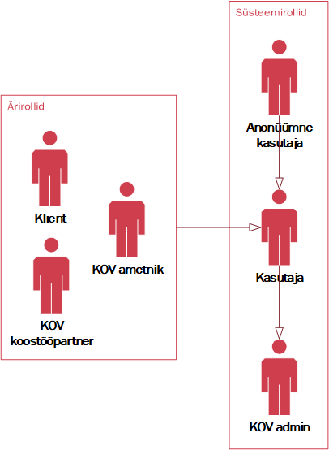  Joonis 8. Süsteemiülene rollide mudel

Funktsionaalsed nõuded
Järgnevalt on kirjeldatud funktsionaalsed nõuded süsteemiüleste kasutuslugude kaupa.

Ligipääs süsteemi
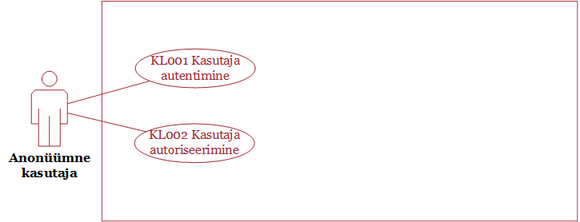
Järgnevalt on kirjeldatud süsteemi ligipääsu kasutuslood.
Joonis 9. Süsteemi ligipääsu kasutuslood

Süsteemi ligipääsuga on seotud kaks kasutuslugu: 1) kasutaja autentimine ja 2) autoriseerimine. Kasutaja autentimise käigus tuvastatakse kasutaja identiteet. Kasutaja autoriseerimise käigus täpsustatakse kasutaja volitused ning antakse ligipääs süsteemi.
Süsteemi ligipääsu eesmärgiks on tagada süsteemi turvalisus, et kasutajad saavad süsteemis tegutseda, vaid oma volituste ja õiguste ulatuses.
Järgnevalt on kirjeldatud süsteemi ligipääsuga seonduvad funktsionaalsed nõuded:

Tabel 13. Süsteemi ligipääsu nõuded
KL nimi | KL number | Nõude number | Nõude kirjeldus
Autentimine | KL001 | N001 | Süsteemis saavad kasutajatena tegutseda ainult isikutuvastuse läbinud isikud.
Autentimine | KL001 | N002 | Süsteemi kasutaja peab saama süsteemi siseneda eID isikutuvastuse võimaluste (ID-kaardi, Mobiil-ID ja SmartID) abil.
Autentimine | KL001 | N003 | Süsteem autenditud kasutaja peab saama edasi suunata geoinfopõhise register-menetluskeskkonna arhitektuuri osaks olevasse teise süsteemi.
Autoriseerimine | KL002 | N004 | Süsteem peab võimaldama kasutajatele ligipääsu vastavalt temale määratud rollidele ja nende õigustele.
Autoriseerimine | KL002 | N005 | Süsteem peab tõkestama kasutaja ligipääsu süsteemi, kui siseneval kasutajal puuduvad süsteemis rollipõhised õigused.
Autoriseerimine | KL002 | N006 | Kui kasutaja on autoriseeritud ja talle on omistatud KOV ametniku roll siis ta peab saama liikuda järgnevate infosüsteemide vahel ilma, et peaks uuesti sisse logima: 1) KOV-GIS 2) GIS rakendus 3) taotluste IS ja 4) RPIS.
Autoriseerimine | KL002 | N007 | Kui kasutaja on autoriseeritud ja talle on omistatud Kliendi roll siis ta peab saama liikuda järgnevate infosüsteemide vahel ilma, et peaks uuesti sisse logima: 1) taotluste IS ja 2) RPIS.
Autoriseerimine | KL002 | N008 | Kui kasutaja on autoriseeritud ja talle on omistatud KOV koostööpartneri roll siis ta peab saama liikuda järgnevate infosüsteemide vahel ilma, et peaks uuesti sisse logima: 1) KOV-GIS 2) taotluste IS ja 3) RPIS.
Autoriseerimine | KL002 | N009 | Kui kasutaja on autoriseeritud ja talle on omistatud Kliendi roll siis suunatakse ta Taotluste IS-i.
Autoriseerimine | KL002 | N010 | Kui kasutaja on autoriseeritud ja talle on omistatud KOV ametniku roll siis suunatakse ta KOV-GIS-i.
Autoriseerimine | KL002 | N011 | Kui kasutaja on autoriseeritud ja talle on omistatud KOV koostööpartneri roll siis suunatakse ta KOV-GIS-i.

Kasutajakontode ja rollide haldus
Järgnevalt on kirjeldatud kasutajakontode ja rollide halduse kasutuslood, mida haldab iga KOV-i juures olev admin kasutaja.
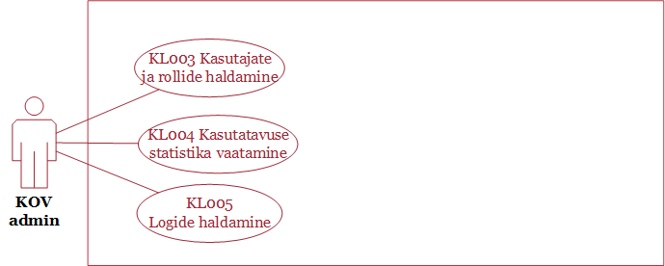
Joonis 10. Kasutajakontode ja rollide halduse kasutuslood

Kasutuslugude eesmärgiks on võimaldada infosüsteemis kasutajakonto ja rollide haldamist, kasutatavuse statistika vaatamist ja monitoorida infosüsteemi toimimist ja logisid. KOV admin saab vastavalt vajadusele endale lisada kõik olemasolevad infosüsteemi rollid, et vigade esinemisel korrata kõikide kasutajate tegevusi. Kasutusloo tulemina registreeritakse infosüsteemis uusi rolle või muudetakse olemasolevaid rolle.
Järgnevalt on kirjeldatud kasutajakontode ja rollide haldusega seonduvad funktsionaalsed nõuded:
Tabel 14. Kasutajakontode ja rollide halduse nõuded
KL nimi | KL number | Nõude number | Nõude kirjeldus
Kasutajate ja rollide haldamine | KL003 | N012 | Kõigile sisseloginud, st autoriseeritud kasutajatele määratakse süsteemi poolt vaikimisi kliendi roll.
Kasutajate ja rollide haldamine | KL003 | N013 | KOV admin peab saama lisada uusi, muuta olemasolevaid ja kustutada olemasolevaid rolle rakendusteüleselt kolmes rakenduses: 1) KOV-GIS, 2) GIS rakendus ja 3) taotluste IS.
Kasutajate ja rollide haldamine | KL003 | N014 | KOV admin peab saama kasutajakontodele erinevaid rolle määrata ja eemaldada rakendusteüleselt kolmes rakenduses: 1) KOV-GIS, 2) GIS rakendus ja 3) taotluste IS.
Kasutajate ja rollide haldamine | KL003 | N015 | KOV admin peab saama lisada, muuta ja kustutada koostööpartneriks oleva ettevõtte. See on aluseks koostööpartnerile töökäsu saatmiseks.
Kasutajate ja rollide haldamine | KL003 | N016 | KOV admin peab saama lisada, muuta ja kustutada koostööpartneriks oleva ettevõtte alla kasutajaid.
Kasutajate ja rollide haldamine | KL003 | N017 | Rolli muutmisel lõpetatakse vana roll muutmise ajaga ja alustatakse uue rolli kehtivust.
Kasutajate ja rollide haldamine | KL003 | N018 | Rolli muutmisel peab saama ümber seadistada rollile määratud süsteemi kasutusõiguseid.
Kasutajate ja rollide haldamine | KL003 | N019 | Rolli muutmisel peab saama määrata rolli uusi ja eemaldada rollis olemasolevaid kasutajakontosid.
Kasutajate ja rollide haldamine | KL003 | N020 | Rolli kustutamisel eemaldatakse kustutatud roll kõikidelt kasutajakontodelt millele see roll oli määratud.
Kasutajate ja rollide haldamine | KL003 | N021 | KOV admin peab saama vastavalt vajadusele endale lisada kõik olemasolevad rollid, et vigade esinemisel korrata kõikide kasutajate tegevusi.
Kasutajate ja rollide haldamine | KL003 | N022 | KOV admin peab saama rollile määrata isikuid isikukoodi põhiselt.
Kasutatavuse statistika vaatamine | KL004 | N023 | KOV admin peab saama vaadata süsteemi kasutatavuse statistikat, defineerides ära erinevad parameetrid, nt viimase 24h kasutatavuse statistika.
Kasutatavuse statistika vaatamine | KL004 | N024 | KOV admin peab saama valida statistika kuvamise perioodi.
Kasutatavuse statistika vaatamine | KL004 | N025 | KOV admin peab saama valida erinevaid dimensioone: 1) külastajate arv 2) unikaalsete külastajate arv 3) sessiooni keskmine pikkus 4) lehel viibimise aeg.
Kasutatavuse statistika vaatamine | KL004 | N026 | KOV admin peab saama mõõta teenuste osutamise arvu süsteemis vastavalt MKM-i juhendile.
Kasutatavuse statistika vaatamine | KL004 | N027 | KOV admin peab saama mõõta pärast teenuse osutamist soovitusindeksi järgi aastast rahulolu mõõtmist.
Kasutatavuse statistika vaatamine | KL004 | N028 | KOV admin peab saama mõõta süsteemi kasutaja otsest ajakulu alates taotluse vormi täitmise alustamisest kuni vormi menetlusse esitamiseni.
Kasutatavuse statistika vaatamine | KL004 | N029 | KOV admin peab saama mõõta taotluse menetlemise aega alates taotluse saabumisest süsteemi kuni taotluse menetluse lõpuni.
Kasutatavuse statistika vaatamine | KL004 | N030 | KOV admin peab saama mõõta ajakulu, mida KOV ametnik kulutab iga taotluse menetlemisele.
Kasutatavuse statistika vaatamine | KL004 | N031 | Kasutatavuse statistika nõuded ja parameetrite määramise ulatus täpsustatakse detailanalüüsis.
Logide haldamine | KL005 | N032 | Auditlogi kuvatavad nõuded ja parameetrite määramise ulatus täpsustatakse detailanalüüsis.
 | Liidestus | N033 | Andmevahetus süsteemidega peab käima läbi standardiseeritud liidese.
 | Liidestus | N034 | Liides peab võimaldama defineerida andmeobjektide atribuutide vastavust.
 | Liidestus | N035 | Liides peab võimaldama uusi liidestusi luua ja olemasolevaid välja lülitada.
 | Liidestus | N036 | Liidesed va DHX peavad käima läbi standardse ja tsentraalse API, mille kaudu saab andmevahetust monitoorida, hallata ja teenuseid sisse-välja lülitada.
 | Liidestus | N037 | Liides peab toetama ruumiandmete vahetamist.
 | Liidestus | N038 | Dokumentide vahetamiseks tuleb kasutada DHX andmevahetusprotokolli.
 | Liidestus | N039 | Rakendused: 1) KOV-GIS 2) GIS rakendus ja 3) taotluste IS peavad olema standardselt installeritavad riigipilve kaudu.
 | Liidestus | N040 | Rakendused peavad vastama riigipilve teenuse tootetingimustele: https://riigipilv.ee/assets/Riigipilve%20teenuse%20tootetingimused%2024.05.2017.pdf

KOV-GIS süsteemi lähteülesanne
Järgnevalt on kirjeldatud KOV-GIS süsteemi kasutuslood (vt Joonis 11), kus peamised kasutuslugude käivitajad on KOV ametnik ja KOV koostööpartner. Lisaks kehtivad järgnevatele kasutuslugudele lisaks ka süsteemiülesed kasutuslood (vt Süsteemiülesed rollid ja kasutuslood).
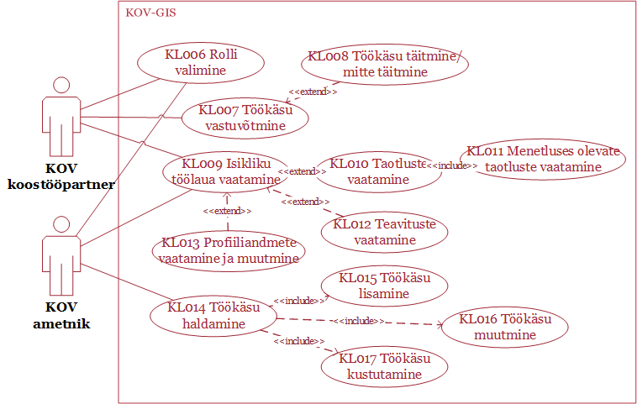
Joonis 11. KOV-GIS süsteemi kasutuslood

Järgnevalt on kirjeldatud KOV-GIS süsteemi funktsionaalsed nõuded:

Tabel 15. KOV-GIS süsteemi funktsionaalsed nõuded
KL nimi | KL number | Nõude number | Nõude kirjeldus
- | Liidestus | N040 | KOV kodulehekülg peab olema liidestatud KOV-GIS süsteemiga üle SSO autentimisteenuse. KOV ametnik logib kodulehe kaudu sisse KOV-GIS süsteemi.
- | Liidestus | N041 | KOV-GIS süsteem peab olema liidestatud GIS rakendusega, et ametnik saaks üle SSO autentimisteenuse liikuda ametniku veebiteenusesse registreid haldama.
- | Liidestus | N042 | KOV-GIS peab olema liidestatud riikliku planeeringute registriga.
- | Liidestus | N043 | KOV-GIS peab olema liidestatud EHR-iga, et oleks võimalik ametniku töölaual kuvada KOVi-iga seotud teede ehitus-ja kasutusloa menetluse staatust.
- | Liidestus | N044 | KOV-GIS peab olema liidestatud taotluste IS-iga, et oleks võimalik ametniku töölaual kuvada temaga seotud lubade, TT ja PT menetluse staatust.
- |  | N045 | Kui ametnik klikib konkreetsele menetlusele, siis viiakse ta üle SSO autentimisteenuse taotluste IS-i menetluse andmeid vaatama.
- | Liidestus | N046 | KOV-GIS süsteemil peab olema valmidus liidestuda tulevikus valmiva Tallinna uue geomõõdistuse infosüsteemiga.
- | Liidestus | N047 | KOV-GIS süsteemil peab olema valmidus liidestuda Anna-teada rakendusega, et ametnik saaks rakenduse kaudu saabunud teavitusi töökäskudeks luua.
Rolli valimine | KL006 | N048 | Kasutaja logitakse süsteemi sisse vaikimisi temale määratud kõige kõrgemate õigustega rollis. Rollide õigused alates kõige kõrgemast on: 1) KOV admin 2) KOV ametnik 3) KOV koostööpartner ja 4) Klient.
Rolli valimine | KL006 | N049 | Kui kasutaja on juba süsteemi sisse loginud, siis peab ta saama valida ja vahetada temale määratud rolli.
Töökäsu vastuvõtmine | Kl007 | N050 | KOV koostööpartnerile peab minema teavitus temale määratud uue töökäsu kohta tema e-posti aadressile, milles on link töökäsu sisu vaatamiseks KOV-GIS süsteemis.
Töökäsu vastuvõtmine | Kl007 | N051 | KOV koostööpartner peab nägema loetelu kõigist temale määratud töökäskudest koos töökäsu staatuse ja vastuvõtmise ajaga.
Töökäsu vastuvõtmine | Kl007 | N052 | Töökäsu staatused on: 1) Avatud töökäsk 2) Lõpetatud töökäsk.
Töökäsu vastuvõtmine | Kl007 | N053 | KOV koostööpartner peab nägema töökäsu juurde märgitud asukohainfot kaardil läbi GIS rakenduse.
Töökäsu vastuvõtmine | Kl007 | N054 | KOV koostööpartner peab saama temale määratud töökäsu juurde lisada vabatekstilist kirjeldust.
Töökäsu vastuvõtmine | Kl007 | N055 | KOV koostööpartner peab saama temale määratud töökäsu juurde lisada manusena faile (pilt, video, dokument, vms). Faili tüübid ja mahupiirangud täpsustatakse detailanalüüsis.
Töökäsu täitmine / mitte täitmine | KL008 | N056 | KOV koostööpartner peab saama KOV-GIS süsteemis temale määratud töökäsk täidetuks või mittetäidetuks märkida.
Töökäsu täitmine / mitte täitmine | KL008 | N057 | Töökäsu täitmisele või mittetäitmisele peab KOV koostööpartner lisama vabatekstiga põhjenduse/kommentaari.
Töökäsu täitmine / mitte täitmine | KL008 | N058 | Töökäsu täitmisel või mittetäitmisel peavad olema täidetud kõik templiidis kohustuslikuks märgitud andmeväljad.
Isikliku töölaua vaatamine | Kl009 | N059 | Kõikidel KOV-GIS süsteemi autoriseeritud kasutajatel on oma personaalne töölaud, kus on nendega seotud andmed.
Taotluste vaatamine | Kl010 | N060 | KOV ametnik peab isiklikul töölaual nägema kõiki temale määratud uusi taotluseid.
Menetluses olevate taotluste vaatamine | Kl011 | N061 | KOV ametnik peab isiklikul töölaual nägema kõiki talle kui ametnikule suunatud menetluses olevaid taotluseid.
Taotluste vaatamine | Kl010 | N062 | KOV ametnikule kuvatakse isiklikul töölaual vaikimisi uued ja menetluses olevad taotlused, mida saab erinevaid märksõnu ja filtreid kasutades otsida. Täpne otsingu koosseis selgub detailanalüüsi faasis.
Taotluste vaatamine | Kl010 | N063 | KOV ametnikule kuvatava taotluse info jaguneb vähemalt lahtriteks: 1) Taotluse number 2) Taotluse staatus 3) Taotluse esitamise kuupäev 4) Taotleja nimi 5) Taotleja kontaktandmed. Täpne andmete koosseis selgub detailanalüüsi faasis.
Taotluste vaatamine | Kl010 | N064 | Taotluse staatus jaguneb: 1) Uus taotlus 2) Menetluses taotlus 3) Lõpetatud taotlus. Täpne andmete koosseis selgub detailanalüüsi faasis.
Taotluste vaatamine | Kl010 | N065 | KOV ametnik peab saama erinevaid taotluseid taotluse infolahtrite järgi filtreerida.
Taotluste vaatamine | Kl010 | N066 | Kui kasutaja klikib temaga seotud taotlusel/menetlusel, siis suunatakse ta üle SSO autentimisteenuse vastavasse infosüsteemi menetluse andmestikku vaatama.
Teavituste vaatamine | Kl012 | N067 | Kõik KOV-GIS süsteemi autoriseeritud kasutajad peavad nägema neile saadetud teavitusi.
Teavituste vaatamine | Kl012 | N068 | Kõik kasutajate saadetud teavitused peavad infosüsteemis arhiveerimise ja päringute tegemise eesmärgil säilima.
Teavituste vaatamine | Kl012 | N069 | Kui kasutaja klikib teavituse lingile, mis on juba infosüsteemi poolt arhiveeritud, siis suunatakse kasutaja lihtsalt infosüsteemi avalehele.
Teavituste vaatamine | KL012 | N070 | Kõikidele KOV-GIS süsteemi autoriseeritud kasutajatele peab minema temale saadetud menetluse kohta tema e-posti aadressile kiri, milles on link teavituse sisu vaatamiseks KOV-GIS süsteemis.
Profiiliandmete vaatamine ja muutmine | KL013 | N071 | Kõik KOV-GIS süsteemi autoriseeritud kasutajad peavad nägema oma profiiliandmeid ja saama neid andmeid muuta. Andmete muutmise koosseis ja ulatus täpsustatakse detailanalüüsi faasis.
Töökäsu haldamine | KL014 | N072 | KOV ametnik peab saama kõiki temaga seotud töökäske hallata.
Töökäsu haldamine | KL014 | N073 | KOV ametnik peab saama defineerida erinevate andmekoosseisudega töökäsu templiite
Töökäsu haldamine | KL014 | N074 | KOV ametnik peab saama töökäsu edastamisel töökäsu templiitide vahel valida.
Töökäsu haldamine | KL014 | N075 | KOV ametnik peab saama defineerida töökäsu täitmise templiidi.
Töökäsu haldamine | KL014 | N076 | Töökäsu templiidi koostamisel peab saama valida eeldefineeritud objekti elementide vahel: 1) töökäsu adressaat 2) töökäsu asukoht kaardirakenduses 3) töökäsu täitmisega seotud kulud 4) töökäsu prioriteet.
Töökäsu haldamine | KL014 | N077 | KOV ametnik peab saama defineerida töökäsu ja töökäsu täitmise templiidis kohustuslikud väljad.
Töökäsu haldamine | KL014 | N078 | KOV ametnik peab saama vaadata ja koostada infosüsteemist kõikide töökäskude kohta koondväljavõtet, nt: 1) kui kiiresti töökäsud täideti mingil ajaperioodil 2) kas töökäskude täitmisega kaasnesid mingid kulud (eeldab, et töökäsu juures on standardne andmeväli töökäsu täitmise kuludega).
Töökäsu lisamine | KL015 | N079 | KOV ametnik peab saama uusi töökäske lisada ja KOV koostööpartnerile edastada.
Töökäsu lisamine | KL015 | N080 | Töökäsu juurde peab saama valida töökäsu täitjat sisestades täitja isikukoodi, valides juba süsteemi sisestatud isikute vahel või koostööpartneriks olevate ettevõtete vahel.
Töökäsu lisamine | KL015 | N081 | Töökäsu lisamisel peab saama lisada selle juurde vabatekstiliselt töökäsku kirjeldava teksti.
Töökäsu lisamine | KL015 | N082 | Töökäsu lisamisel peab saama selle juurde märkida GIS kaardirakenduse kaudu töökäsu asukoha punktina või märkida mingi ala.
Töökäsu muutmine | KL016 | N083 | KOV ametnik peab saama kõikide temaga seotud töökäskude juures olevat kogu infot muuta.
Töökäsu kustutamine | KL017 | N084 | KOV ametnik peab saama kõiki temaga seotud töökäske kustutada seni, kui töökäsk ei ole koostööpartneri poolt märgitud täidetuks või mittetäidetuks.

GIS rakenduse ja registrite haldamise lähteülesanne
Järgnevalt on kirjeldatud GIS rakenduse kasutuslood (vt Joonis 12), kus peamised kasutuslugude käivitajad on KOV ametnik, KOV admin ja anonüümne kasutaja. Lisaks kehtivad järgnevatele kasutuslugudele lisaks ka süsteemiülesed kasutuslood (vt Süsteemiülesed rollid ja kasutuslood).
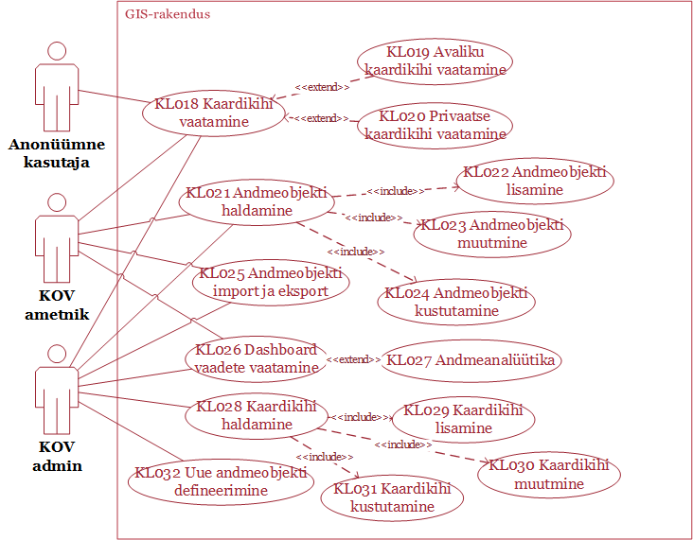
Joonis 12. GIS rakenduse kasutuslood

Järgnevalt on kirjeldatud GIS rakenduse funktsionaalsed nõuded:

Tabel 16. GIS rakenduse funktsionaalsed nõuded
KL nimi | KL number | Nõude number | Nõude kirjeldus
- | Liidestus | N085 | GIS rakenduse automaatne andmevahetus peab toimuma läbi standardiseeritud liidese.
- | Liidestus | N086 | GIS rakendus peab olema liidestatud EHR-iga, et oleks võimalus läbi veebiteenuse kaardirakenduse kuvada menetluses olevaid ehitisi.
- | Liidestus | N087 | GIS rakendus, sh avalik ja ametniku veebiteenus peavad kasutama WMS teenusena maa-ameti aluskaarti.
- | Liidestus | N088 | GIS rakendus peab olema liidestatud KOV-GIS süsteemiga, et KOV-GIS süsteemi kasutajad saaksid töökäskude juures vaadata ja märkida kaardil töökäsu asukohta kasutades GIS kaardirakendust.
- | Liidestus | N089 | GIS rakendus peab olema liidestatud taotluste IS-iga, et taotluste IS kasutajad saaksid taotluste juures vaadata ja märkida juurde asukohainfot kasutades GIS kaardirakendust.
Kaardikihi andmete vaatamine | KL018 | N090 | Kaardikihi andmeid peab saama vaadata läbi GIS rakenduse loodud veebirakenduse.
Avaliku kaardikihi andmete vaatamine | KL019 | N091 | KOV ametnik peab saama märkida kaardikihti avalikuks.
Avaliku kaardikihi andmete vaatamine | KL019 | N092 | Avaliku kaardikihi andmete vaatamise õigus on kõikidel kaardirakenduse kasutajatel.
Avaliku kaardikihi andmete vaatamine | KL019 | N093 | Avalikul kaardikihil kuvatavatele andmetele peab anonüümne kasutaja saama teostada andmepäringuid ja kuvatud tulemusi endale sobivalt sorteerida.
Privaatse kaardikihi andmete vaatamine | KL020 | N094 | KOV ametnik peab saama märkida kaardikihti privaatseks.
Privaatse kaardikihi andmete vaatamine | KL020 | N095 | Privaatse kaardikihi andmete vaatamise õigus on ainult vastavate õigustega KOV ametnikul ja KOV adminil.
Privaatse kaardikihi andmete vaatamine | KL020 | N096 | Privaatsel kaardikihil kuvatavatele andmetele peab KOV ametnik saama teostada andmepäringuid ja kuvatud tulemusi endale sobivalt sorteerida.
Andmeobjekti haldamine | KL021 | N097 | KOV ametnik peab saama veebirakenduses vaadata ja hallata neid andmeobjekte, mille halduriks ta määratud on. Täpne andmeobjektide koosseis selgub detailanalüüsi käigus.
Andmeobjekti haldamine | KL021 | N098 | Andmeobjekti andmete vaates peab nägema andmeobjektiga seotud kirjeldavaid metaandmeid.
Andmeobjekti haldamine | KL021 | N099 | Andmeobjekti andmete vaatest peab saama algatada andmeobjekti kirjeldavate metaandmete muutmise.
Andmeobjekti haldamine | KL021 | N100 | Andmeobjekte peab olema võimalik märksõna järgi otsida ja kuvatud tulemusi sorteerida.
Andmeobjekti lisamine | KL022 | N101 | KOV ametnik peab saama veebirakenduses lisada uusi andmeobjekte, mille halduriks ta määratud on.
Andmeobjekti lisamine | KL022 | N102 | Andmeobjekti lisamisel peab saama kirjeldada andmeobjektile juurde metaandmed.
Andmeobjekti lisamine | KL022 | N103 | Andmeobjekte peab saama lisada otse kaardil klikkides või läbi eraldi andmeobjekti lisamise viisardi.
Andmeobjekti lisamine | KL022 | N104 | Andmeobjektile peab saama lisada failina manuse või siduda fail lingiga teise infosüsteemi. Faili tüübid ja mahupiirangud täpsustatakse detailanalüüsis.
Andmeobjekti lisamine | KL022 | N105 | KOV ametnikule peab olema loodud kohalike teede kaardikiht koos defineeritud tee objektiga. Täpne andmeobjektide koosseis selgub detailanalüüsi käigus.
Andmeobjekti lisamine | KL022 | N106 | KOV ametnikule peab olema loodud tänavavalgustuse kaardikiht koos defineeritud objektidega. Täpne andmeobjektide koosseis selgub detailanalüüsi käigus.
Andmeobjekti lisamine | KL022 | N107 | KOV ametnikule peab olema loodud sademeveesüsteemide kaardikiht koos defineeritud objektiga. Täpne andmeobjektide koosseis selgub detailanalüüsi käigus.
Andmeobjekti muutmine | KL023 | N108 | KOV ametnik peab saama veebirakenduses muuta olemasolevaid andmeobjekte, mille halduriks ta määratud on.
Andmeobjekti muutmine | KL023 | N109 | KOV ametnik peab saama veebirakenduses olemasolevate andmeobjektide asukohta kaardil nn lohistades muuta või määrata andmeobjektile täpsed koordinaadid.
Andmeobjekti kustutamine | KL024 | N110 | KOV ametnik peab saama veebirakenduses kustutada olemasolevaid andmeobjekte, mille halduriks ta määratud on.
Andmeobjekti import ja eksport | KL025 | N111 | KOV ametnik peab saama veebirakenduses importida ja eksportida olemasolevaid ja uusi andmeobjekte, mille halduriks ta määratud on. Importimise ja eksportimise andmete formaat ja koosseis täpsustatakse detailanalüüsis.
Dashboard vaadete vaatamine | KL026 | N112 | KOV ametnik peab saama defineerida endale standardsed dashboard vaated.
Dashboard vaadete vaatamine | KL026 | N113 | KOV ametnik peab saama valida dashboard vaadetesse nii kaardikihte kui ka andmeobjekte.
Dashboard vaadete vaatamine | KL026 | N114 | KOV ametnik peab saama kuvada valitud andmeobjekte tabelitena.
Dashboard vaadete vaatamine | KL026 | N115 | KOV ametnik peab saama kuvada valitud andmeobjektide andmeid graafikutena.
Andmeanalüütika | KL027 | N116 | Andmeobjekte ja nendes sisalduvat metainfot on võimalik andmete analüüsimiseks filtreerida (nt võtta välja kõik KOV kohalikud teed ja vaadata nende viimast hoolduse aega). Täpsed andmete analüütika nõuded koostatakse detailanalüüsis.
Kaardikihi haldamine | KL028 | N117 | KOV admin peab veebirakenduses saama kõiki olemasolevaid kaardikihte ja selles sisalduvaid andmeobjekte hallata, sh kaardikihti lisada, muuta ja kustutada.
Kaardikihi lisamine | KL029 | N118 | KOV admin peab saama veebirakenduses genereerida uus kaardikiht ja valida sinna peale andmeobjektid.
Kaardikihi lisamine | KL029 | N119 | Uue kaardikihi lisamisel peab saama määrata kaardikiht privaatseks või avalikuks.
Kaardikihi lisamine | KL029 | N120 | Uue kaardikihi lisamisel peab KOV admin saama määrata kaardikihile ja selles sisalduvatele andmeobjektidele halduri KOV ametnike hulgast.
Kaardikihi muutmine | KL030 | N121 | KOV admin peab saama muuta kõiki olemasolevaid kaardikihte ja selles sisalduvaid andmeobjekte.
Kaardikihi kustutamine | KL031 | N122 | KOV admin peab saama kustutada kõiki olemasolevaid kaardikihte ja selles sisalduvaid andmeobjekte.
Uue andmeobjekti defineerimine | KL032 | N123 | KOV admin peab saama defineerida uut andmeobjekti koos metaandmete kooseisuga.

Taotluste IS lähteülesanne
Järgnevalt on kirjeldatud taotluste IS süsteemi kasutuslood (vt Joonis 13) , kus peamised kasutuslugude käivitajad on KOV ametnik, KOV koostööpartner, klient ja anonüümne kasutaja. Lisaks kehtivad järgnevatele kasutuslugudele lisaks ka süsteemiülesed kasutuslood (vt Süsteemiülesed rollid ja kasutuslood).

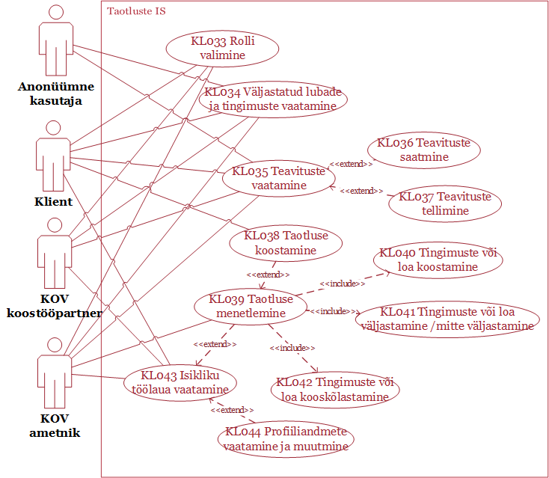
Joonis 13. Taotlute IS kasutuslood

Järgnevalt on kirjeldatud taotluste IS süsteemi funktsionaalsed nõuded:

Tabel 17. Taotluste IS funktsionaalsed nõuded
KL nimi | KL number | Nõude number | Nõude kirjeldus
- | Liidestus | N124 | Taotluste IS peab olema liidestatud riikliku planeeringute registriga, et oleks võimalik kuvada kehtestatud planeeringuid.
- | Liidestus | N125 | Taotluste IS peab olema liidestatud KOV koduleheküljega üle SSO autentimisteenuse. Valla elanik logib kodulehe kaudu sisse taotluste IS-i.
- | Liidestus | N126 | Taotluste IS peab saama vahetada dokumente erinevate asutuste EDHS-idega üle DHX andmeedastusprotokolli.
- | Liidestus | N127 | Taotluste IS peab olema liidestatud KOV-GIS süsteemiga, et oleks võimalik KOV-GIS ametniku töölaual kuvada temaga seotud lubade, TT ja PT menetluse staatust. Kui ametnik klikib menetlusele, siis viiakse ta üle SSO autentimisteenuse taotluste IS-i menetluse andmeid vaatama.
Rolli valimine | KL033 | N128 | Kasutaja logitakse süsteemi sisse vaikimisi temale määratud kõige kõrgemate õigustega rollis. Rollide õigused alates kõige kõrgemast on: 1) KOV admin 2) KOV ametnik 3) KOV koostööpartner ja 4) Klient.
Rolli valimine | KL033 | N129 | Kui kasutaja on juba süsteemi sisse loginud, siis peab ta saama valida ja vahetada temale määratud rolli.
Väljastatud lubade ja tingimuste vaatamine | KL034 | N130 | Taotluste IS süsteem peab võimaldama vaadata kõiki avalikke väljastatud lubasid ja tingimusi tabeli vaates, mida on võimalik kasutajal sorteerida.
Väljastatud lubade ja tingimuste vaatamine | KL034 | N131 | Taotluste IS süsteem peab võimaldama vaadata väljastatud loa või tingimusega seotud objekte kaardirakendusel.
Teavituste vaatamine | KL035 | N132 | Kõik taotluste IS süsteemi autoriseeritud kasutajad peavad nägema neile saadetud teavitusi.
Teavituste vaatamine | KL035 | N133 | Kõik kasutajatele saadetud teavitused peavad infosüsteemis arhiveerimise eesmärgil säilima.
Teavituste vaatamine | KL035 | N134 | Kui kasutaja klikib teavituse lingile, mis on juba infosüsteemi poolt arhiveeritud, siis suunatakse kasutaja lihtsalt infosüsteemi avalehele.
Teavituste saatmine | KL036 | N135 | Kõikidele taotluste IS süsteemi autoriseeritud kasutajatele peab minema temale saadetud teavituse kohta tema e-posti aadressile kiri, milles on link teavituse sisu vaatamiseks taotluste IS süsteemis.
Teavituste tellimine | KL037 | N136 | Kõik taotluste IS süsteemi autoriseeritud kasutajad peavad saama tellida neid huvitava piirkonna kohta läbi kaardirakenduse teavitusi, nt tellib valla elanik tema kodu piirkonda jäävate objektide kohta teavitused. Kasutaja märgib kaardirakendusel ala, mille kohta soovib teavitusi ja sisestab oma kontaktandmed.
Taotluse koostamine | KL038 | N137 | Taotluse koostamisel valib autoriseeritud kasutada eelnevalt koostatud valmis taotluste templiitide vahel endale sobiva.
Taotluse koostamine | KL038 | N138 | Kui taotluse esitamine nõuab riigilõivu maksmist, siis taotlejal peab olema võimalus riigilõiv kohe läbi pangalingi ära maksta.
Taotluse koostamine | KL038 | N139 | Kasutaja peab saama lisada riigilõivu maksmist tõendava dokumendi taotlusega esitatavate lisadokumentide hulka
Taotluse menetlemine | KL039 | N140 | KOV ametnik peab saama taotluste IS süsteemis temaga seotud taotlust menetleda.
Tingimuste või loa koostamine | KL040 | N141 | KOV ametnik peab saama taotluste IS süsteemis luua uusi ja hallata olemasolevaid TT ja PT templiite erineva andmekoosseisuga. Täpsed andmekoosseisud täpsustakse detailanalüüsis.
Tingimuste või loa väljastamine /mitte väljastamine | KL041 | N142 | KOV ametnik peab saama taotluste IS süsteemis edastada menetluse juures TT või PT täitmiseks lepingulisele koostööpartnerile. Koostööpartner peab saama TT või PT täita, misjärel KOV ametnik saab selle kinnitada/jõustada.
Tingimuste või loa väljastamine /mitte väljastamine | KL041 | N143 | KOV ametnik peab saama esitatud taotlusele väljastada või mitte väljastada luba/tingimusi tehes vastava valiku. Valides loa/tingimuste väljastamine suunatakse ametnik vastava templiidi juurde. Valides mitteväljastamise peab sisestama tekstilahtrisse põhjenduse.
Tingimuste või loa kooskõlastamine | KL042 | N144 | Taotluste IS peab saama tingimuste või loa kooskõlastamiseks vahetada dokumente erinevate asutuste EDHS-iga üle DHX andmeedastusprotokolli.
Isikliku töölaua vaatamine | KL043 | N145 | Kõikidel taotluste IS süsteemi autoriseeritud kasutajatel on oma personaalne töölaud, kus on nendega seotud andmed.
Profiiliandmete vaatamine ja muutmine | KL044 | N146 | Kõik taotluste IS süsteemi autoriseeritud kasutajad peavad nägema oma profiiliandmeid ja saama neid andmeid muuta. Andmete muutmise koosseis ja ulatus täpsustatakse detailanalüüsi faasis.

Mittefunktsionaalsed nõuded
Infosüsteem tervikuna tuleb lahendada ja realiseerida kolmekihilise W3C põhimõtteid järgiva veebilahendusena (andmete kiht, rakendusloogika kiht ja kasutajaliidese kiht).
Kasutajaliides peab olema kättesaadav www.viimsivald.ee kodulehe kaudu.
Infosüsteemi loomine peab toimuma arvestades riigi IT koosvõime raamistikus toodud põhimõtteid, RIHA koosvõime küsimused peavad võimaldama „jah“ vastuseid.
Andmekogu peab vastama kehtiva Avaliku teabe seaduse 5. peatükis toodud andmekogude regulatsioonile. Arvestatud peab olema ka avaliku teabe seaduse teistest sätetest ning Euroopa Liidu isikuandmete kaitse üldmäärusest 2016/679 tulenevate nõuetega.
Täitja peab abistama tellijat RIHA nõuete täitmisel ja kasutusele võtmise kooskõlastuste saamisel.
Päringute tegemise õigused üle andmevahetuskihi X-tee hangib tööde Tellija.

Infosüsteemi kasutatavuse nõuded:
  - infosüsteemi kujundus ja funktsionaalsus peab lähtuma kasutaja peamistest tööülesannetest ja nende tegevuste mugavusest;
  - infosüsteemi kasutajaliides peab olema kasutatav veebilehitsejate Microsoft Edge, Internet Explorer, Google Chrome, Apple Safari tänapäevaste versioonide abil.
  - infosüsteemi kasutajaliides peab vastama WCAG2.0 tase A nõuetele (http://www.w3.org/TR/WCAG20/);
  - infosüsteem tuleb disainida tahvelarvutiga kasutamiseks sobivana;
  - infosüsteem tuleb disainida nutitelefoniga kasutamiseks sobivana;
  - kasutajaliidese kujundus peab lähtuma Viimsi kujunduskontseptsioonist;
  - infosüsteemi avaleht peab olema tähistatud vastavalt Vabariigi Valitsuse 12.09.2014 määruse nr 146 „Perioodi 2014–2020 struktuuritoetuse andmisest avalikkuse teavitamise, toetusest rahastatud objektide tähistamise ning Euroopa Liidu osalusele viitamise nõuded ja kord“ nõuetele. Sümboolika paigutus ja formaat tuleb eelnevalt kooskõlastada tellijaga;
  - kasutamiseks vajalik abiinfo (juhendid, abitekstid) peab olema kättesaadav kasutajaliidese kaudu;
  - kriitiline funktsionaalsus peab olema turvatud kontrollküsimustega, mis takistavad juhusliku tegevuse andmehalduses;
  - teated peavad olema esitatud kasutaja jaoks arusaadavas keeles (näiteks ei sisalda vaid koodijada) ning veateate lehelt tagasi minnes peavad sisestatud andmed alles jääma.
  - Kasutajaliides peab olema eestikeelne. Erandina võivad ingliskeelsed olla brauserist sõltuvad osad (nt hoiatusaknad), kui kasutaja on oma brauseri vaikekeeleks määranud inglise keele, ja kaardiliidese osad.

Infosüsteemi teenustaseme mõõdikud:
  - Infosüsteemi üldine tööaeg – E-P ööpäevaringselt, sh:
    - ametnike tööaeg on vahemikus E-R 8.00-18.00.

Infosüsteemi turvalisuse nõuded:
  - Turvalisuse nõuded infosüsteemile on püstitatud lähtudes Vabariigi Valitsuse 20. detsembri 2007 määrusest nr 252 „Infosüsteemide turvameetmete süsteem“ ja ISKE rakendusjuhendist, mis on koostatud Riigi Infosüsteemide Ameti poolt;
  - Andmekogu turvaklassid:
  - käideldavus K1 – 80-99% aastas. Ühekordse katkestuse pikkus kuni 24 h;
  - terviklus T1 – info allikas, selle muutmise ja hävitamise fakt peavad olema tuvastatavad; info õigsuse, täielikkuse, ajakohasuse kontrollid erijuhtudel ja vastavalt vajadusele;
  - konfidentsiaalsus S1 – info asutusesiseseks kasutamiseks: juurdepääs teabele on lubatav juurdepääsu taotleva isiku õigustatud huvi korral;
  - infosüsteemi turbeaste on madal (L).
    - Täitja peab pakkumuse tegemisel ja teenuse osutamisel arvestama vastava turbeastmega süsteemide standardseid turvameetmeid.
    - Lubatav andmekadu on kuni 1 päev (andmete kaitsekopeerimist süsteemist eraldi hoitavatele andmekandjatele tehakse ööpäevase sagedusega).
    - Infosüsteemi kavandamisel tuleb arvestada samaaegsete kasutajate maksimaalne arv: 50 kasutajat.
    - Süsteemi koormus jaotub suhteliselt ühtlaselt tavapärasele tööajale (E-R 8.00-18.00). Keskmisest koormusest kordades erinevaid koormuse tipp-perioode ei ole ette näha.

Infosüsteemi loomise raames teostatavad tegevused:
  - Infosüsteemi lähteülesande analüüsimine ning täiendamine koos tellijaga, mille käigus:
  - täitja täpsustab infosüsteemile esitatavad nõuded ja koostab infosüsteemi funktsionaalsuse spetsifikatsiooni, liideste spetsifikatsiooni, andmemudeli ja kasutajaliidese prototüübi.
  - Täitja saab valida tööde ajakavaga ja mahuga sobiva funktsionaalsuse spetsifitseerimise meetodi ja formaadi, kuid spetsifikatsioon peab olema koostatud selliselt, et mitte IT-spetsialistist tellija esindajad saavad selle alusel kinnitada, et süsteem vastab nende vajadustele.
  - Kasutajaliidese prototüüp peab olema piisava detailsusega – madala või keskmise tõetruudusega (low-fidelity või medium-fidelity) prototüübist.
  - Infosüsteemi projekteerimine, realiseerimine, sh liidesed teiste infosüsteemidega ja juurutamine:
    - Kõik andmebaasi tabelid ja veerud, programmikoodi klassid ja meetodid ning liideste operatsioonid ja andmeelemendid peavad olema kommenteeritud nende otstarvet sisuliselt selgitavate eesti või inglise keelsete kommentaaridega. Muud osad tuleb kommenteerida vastavalt keerukusele.
    - Ainevaldkonna olemitele vastavad nimetused (näiteks tabelite ja objektide nimetused) ja viited on soovitatav kirjutada eesti keeles.
  - Andmete sisestamine:

  - Infosüsteemi testimine:
    - Täitja loob eeldused ja võimalused efektiivseks testimiseks ning veahalduseks. Täitjal peab olema veahalduse keskkond, kuhu tellija saab registreerida avastatud vigu ja jälgida nende lahendamist.
    - Täitja kohustub infosüsteemi loomise ajal testkeskkonnas ja peale valmimist ning toodangu majutuskeskkonda paigaldamist viima läbi funktsionaalsuse ja jõudluse testimise.
    - Lisaks omapoolsele testimisele on täitja kohustatud koostama tellijale testlood, kaasama tellija esindajad testimisse ja esitama lõpus testimise raportid.
    - Pärast tarkvara paigaldamist on tellijal 30 päeva aega läbi viia vastuvõtutestid. Etapi tulemused võetakse tellija poolt vastu, kui vastuvõtutestide jooksul ei leita tarkvaras vigu, mille tõttu:
      - tarkvara teostab mittelubatud operatsiooni, põhjustab andmete hävimise või kahjustumise või annab ebaõigeid tulemusi, mistõttu tarkvara lõppkasutaja ei saa tarkvara spetsifitseeritud funktsionaalsete nõuete kohaselt kasutada;
      - tarkvara kasutamine ettenähtud toimingute sooritamisel on takistatud, muuhulgas, ent mitte ainult, tarkvara seiskumise (hangumise) või madala jõudluse tõttu.
    - Infosüsteemi realiseerija (täitja) annab iga etapi lõppedes tarkvarale 24 (kahekümne nelja) kalendrikuulise garantii alates infosüsteemi tellijapoolsest vastuvõtmisest. Täitja kohustub garantii korras kõrvaldama omal kulul tarkvara vead, mille tõttu tarkvara funktsionaalsus ei vasta lepingust ja selle lisadest tulenevatele nõuetele. See nõue kehtib vastuvõtu testimise käigus leidmata jäänud vigade kohta.

  - Infosüsteemi dokumentatsiooni koostamine:
    - Täitja koostab lähtudes kehtivatest õigusaktidest, Riigi infosüsteemi Haldussüsteemi (RIHA) nõuetest (Vabariigi Valitsuse 28. veebruar 2008 määrus nr 58) ja spetsifikatsioonist infosüsteemi tehnilise dokumentatsiooni, mis on tarvilik infosüsteemi kasutuselevõtmiseks RIHA-s.

  - Lisaks RIHA poolt nõutud dokumentatsioonile tuleb täitjal koostada veel:
    - kasutusjuhend, mis kirjeldab, kuidas infosüsteemi kasutada ja peakasutaja poolt hallata;
    - videojuhendid tuleb koostada infosüsteemi põhifunktsionaalsuste kohta vastavalt avaliku ja geodeedi kasutajarollidele;
    - administreerimis- ja hooldusjuhend, mis kirjeldab, kuidas infosüsteemi monitoorida, logida, varundada ning taastada;
    - paigaldusjuhend, mis kirjeldab, kuidas tarkvara paigaldada või olemasolevat paigaldist uuendada;
    - infosüsteemi dokumentatsioon peab olema tähistatud vastavalt Vabariigi Valitsuse 12.09.2014 määruse nr 146 „Perioodi 2014–2020 struktuuritoetuse andmisest avalikkuse teavitamise, toetusest rahastatud objektide tähistamise ning Euroopa Liidu osalusele viitamise nõuded ja kord“ nõuetele. Sümboolika paigutus ja formaat tuleb eelnevalt kooskõlastada tellijaga;
    - Dokumentatsiooni täiendatakse täiendavate arendustöödega sisse viidud muudatuste osas.

  - Kasutajate koolitus:
    - Täitja viib läbi ca kolm koolitust loodava andmekogu kasutajatele. Iga teema osas tuleb käsitleda kogu tööprotsessi näiteülesannete alusel.

  - Projekti töökeel on eesti keel. Kõik dokumendid peavad olema koostatud eesti keeles ja töökoosolekud toimuvad eesti keeles.

Kasutamise logimine:
  - Logitakse iga tegevus süsteemi sees. Andmekannete tegemise aja, andmete vaatamise, muutmise ning väljastamise aja ja nimetatud toimingute üle peetakse arvestust infosüsteemis automaatselt ja digitaalselt.
  - Logisüsteem peab võimaldama tagantjärele taastada kogu protsessi kulgemise, sealhulgas nii normaalselt kulgenud kui ka veaga lõppenud või kasutaja või süsteemi poolt korrigeeritud protsessi.
  - Logi kaudu peab olema ilma arendaja abita võimalik välja võtta andmevahetuse originaalsõnumeid (x-tee päring, x-tee vastus) edastamiseks teisele poolele probleemide analüüsiks.
  - Peab olema võimalik saada statistikat avaliku poole kasutamise kohta (nt Google Analytics).
  - Loodav süsteem peab kasutama Andmejälgija funktsionaalsust (github.com/e-gov/AJ/). Peale valmimist tuleb süsteemi kood teha kättesaadavaks avalikus repositooriumis, et teised Eesti omavalitsused võiksid soovi korral samuti süsteemi kasutusele võtta.
  - Süsteemi kõikide autoriseeritud kasutajate õigusi hallatakse ja hoitakse süsteemi siseselt. Kasutajate õiguste muutmised ja äravõtmised peavad säilima süsteemi logides muutumatul kujul. Süsteemi haldavatel administraatoritel ei tohi olla tehnilisi võimalusi selle teabe (volitamata) muutmiseks. See nõue tuleneb isikuandmete kaitse seaduse paragrahvi 25 lg 2 p 3 nõuetest, et tuleb (isikute täpsusega) säilitada teave, millal, kelle poolt ja millistele isikuandmetele andmetöötlussüsteemis juurdepääs saadi.

Andmevahetus:
  - Andmete vahetamisel teiste süsteemide ja lõppkasutajate (klientidega) tuleb kasutada turvalisi sideprotokolle, mis edastavad andmeid vähemalt konfidentsiaalsusosaklassi S1 ja terviklusosaklassi T1 kohaselt. Soovitavalt võiks andmete vahetamisel väliste süsteemide vahel kasutada Eestis rahvusliku taristuna toimivat X-tee keskkonda ja andmete vahetamisel serveri ja kliendi vahel kasutada veebipõhist https-protokolli.

Avaandmed ja andmesiire:
  - Süsteem peab võimaldama juurdepääsupiiranguta andmeid masinloetaval kujul alla laadida.
  - Infosüsteemi peab sisse kandma süsteemi kasutusele võtmiseks võimalikud algandmed.

Olemasolev litsentseeritud tarkvara:

Välised andmekogud
Infovahetuseks riigi andmebaasidega tuleb loodav andmekogu liidestada infosüsteemide andmevahetuskihi X-teega.

Tabel 19. Liidestuvate andmekogude kirjeldused

Avaandmed ja uued teenused

Avaandmed
Avaandmete (open data) all mõistetakse masinloetavas formaadis andmeid, mis on antud kõigile vabalt ja avalikult kasutamiseks. Avaandmete olulisemateks eesmärkideks on pakkuda informatsiooni ning avatud teenuste loomist ja haldamist era- ja vabasektorile, suurendada läbipaistvust ning stimuleerida üleminekut tuleviku tehnoloogiatele, nagu näiteks linkandmed, suurandmed ja asjade internet. Avaandmete kättesaadavaks tegemiseks on loodud Avaandmete portaal, mille kaudu on igaühel võimalik saada juurdepääs avaliku sektori juurdepääsupiiranguteta andmetele koos nende taaskasutamise ja edasijagamise õigusega ärilistel ja mitteärilistel eesmärkidel.
Avaliku teabe seaduse kohaselt peab teabe üldiseks kasutamiseks andmisel olema tagatud isiku eraelu puutumatus, autoriõiguste kaitse, riigijulgeoleku kaitse, ärisaladuse ja muu juurdepääsupiiranguga teabe kaitse. Arendatavas register-menetluskeskkonnas kogutavate ja hallatavatele andmete kasutamist ei ole seadusega või seadusega kehtestatud korras piiratud, küll aga sisaldavad kogutud andmed andmeid isikute kohta, mida avaandmetena avalikuks teha ei tohi. Seega tuleb enne andmete avalikustamist andmed anonümiseerida, ehk eemaldada füüsilisi isikukuid puudutav info.
Register-menetluskeskkonnas kogutavaid andmeid on kavas avaandmetena ligipääsetavaks muuta järgmises variandis:

Andmeid alla laadides ei laeta alla tööde juurde kuuluvaid faile, vaid viiteid nendele. Seda seetõttu, et andmete kasutajal ei pruugi olla soovi kõiki faile saada ning esmalt saab ta alla laadida tööde metaandmed ning nende põhjal otsustada, milliseid avalikke faile vaja läheb. Nii on võimalik oluliselt süsteemi ressursse kokku hoida.
Avaandmete loomine peab olema automatiseeritud ning toimuma piisava sagedusega, et vältida ebamõistlikult suure hulga tööde puudumist avaandmete hulgast. Arvestades keskmist tööde lisamise tempot, siis võiks mõistlik uuendamise intervall olla 1 kord nädalas.
Andmehulga avalikustamisel on tähtis selle kasutamist monitoorida – eelkõige selleks, et oleks võimalik hinnata andmete avalikult pakkumise vajadust. Kui pikema aja jooksul pole andmeid kordagi kasutatud, siis tuleb analüüsida, miks see nii on. Võimalikeks põhjusteks võivad olla näiteks huvi puudus konkreetsete andmete vastu aga ka andmete vähene väärtus avaldatud kujul või vormis.
Andmed on mõistlik avalikustada XML formaadis ja registreerida andmehulk riigi avaandmete portaalis aadressil https://opendata.riik.ee/.

Õiguslikud aspektid uue süsteemi kasutusele võtmisel

Turvaanalüüs
Isikuandmed
Isikuandmed, mida on plaanis andmekogus koguda ja töödelda, on:
- KOV-i ametnike nimed, isikukoodid ja kontaktid;
- Taotlejate nimed, isikukoodid ja kontaktid;

Seega kõrge riskiga andmetöötlus toiminguid andmekogus töödelda ei kavatseta. Lähtuvalt uuest andmekaitse üldmäärusest tuleb isikuandmete kogumise puhul lähtuda minimaalsuse printsiibist – koguda ja töödelda tuleks ainult neid andmeid, mida on reaalselt vaja ning tuleb tagada isikuandmete kaitse vastavalt andmete turbevajadusest.

Andmete turvaanalüüs
Turvaanalüüsi aluseks on Eesti infosüsteemide kolmeastmelise etalonturbe süsteem ISKE, sest loodava süsteemi näol on tegemist kohaliku omavalitsuse andmekoguga, mille puhul on kohustuslik ISKE turvameetmete rakendamine. ISKE kasutab turbetaseme määramiseks neljapallilist skaalat ja põhineb järgneval kolmel turvaeesmärgil:
- Andmete käideldavus (K) – Eelnevalt kokkulepitud vajalikul/nõutaval tööajal kasutamiskõlbulike andmete õigeaegne ja hõlbus kättesaadavus (st vajalikul/nõutaval ajahetkel ja vajaliku/nõutava aja jooksul) selleks volitatud tarbijaile (isikutele või tehnilistele vahenditele). Käideldavus on esmane nõue iga infosüsteemi kõigile andmetele ja muudele infovaradele; käideldavuse kadumisel on kogu infosüsteem tarbetu.
- Andmete terviklus (T) – andmete õigsuse, täielikkuse ja ajakohasuse tagatus ning päritolu autentsus ja volitamata muutuste puudumine.
- Andmete konfidentsiaalsus (S) – andmete kättesaadavus ainult selleks volitatud tarbijaile (isikutele või tehnilistele süsteemidele) ning kattesaamatu kõigile ülejäänutele.
Andmete turvaklass on kolme turvaosaklassi kombinatsioon ning moodustatakse osaklasside tähistest nende järjestuses K-T-S.

Tabel 19. Turvaklassi määramine
Turva-osaklass | Nõuded | Turvatase |  |  |  | Kommentaar/ põhjendus
 |  | 0 | 1 | 2 | 3
Käideldavus | Nõuded seadustest ja lepingutest |  | X |  |  | Infosüsteemi näol on tegemist vahendiga, mille kaudu võimaldatakse kommunaalvaldkonna ametnikele valdkonna olukorra ülevaade, elanikele suhtlus ametnikega, sh taotluse esitamine. Alternatiivse kanalina on võimalik kasutada e-maili ja telefoni.
 | Nõuded põhitegevusest |  | X |  |  | Rohkem kui 24 tunnine katkestus süsteemi töös põhjustab ülemäärase tööde kuhjumise, normaalse olukorra taastamine eeldaks lisatööd või ressurssi.
 | Tagajärgede kaalukus | X |  |  |  | Turvaintsidendiga ei kaasne märkimisväärseid kahjusid.
Terviklus | Nõuded seadustest ja lepingutest |  | X |  |  | Seadustest ja lepingutest nõudeid ei tulene. Info allikas, selle muutmise ja hävitamise fakt peavad olema tuvastatavad; info õigsuse, täielikkuse, ajakohasuse kontrollid erijuhtudel ja vastavalt vajadusele.
 | Nõuded põhitegevusest |  | X |  |  | Põhitegevusest nõudeid ei tulene. Info allikas, selle muutmise ja hävitamise fakt peavad olema tuvastatavad; info õigsuse, täielikkuse, ajakohasuse kontrollid erijuhtudel ja vastavalt vajadusele.
 | Tagajärgede kaalukus | X |  |  |  | Turvaintsidendiga ei kaasne märkimisväärseid kahjusid;
Konfidentsiaalsus | Nõuded seadustest ja lepingutest |  | X |  |  | Taotlused tuleb esitada kohalikule omavalitsusele. Osa esitatud andmetest ei ole avalik info.
 | Nõuded põhitegevusest |  | X |  |  | Andmekogus sisalduvad andmed on elanikele kättesaadavad.
 | Tagajärgede kaalukus | X |  |  |  | Turvaintsidendiga ei kaasne märkimisväärseid kahjusid;

Infosüsteemi turvaklassiks on seega K1T1S1, mis viitab turbeastmele madal L. See tähendab, et lähtuvalt ISKE etalonturbe standardist tuleb andmekogule rakendada ISKE L taseme meetmeid. Kohalduvad meetmed tulenevad andmekogu ülesehitusest ja kasutusel olevatest infovaradest.
Infovarad jagatakse sõltuvalt nende olulisusest käitavateks, toetavateks ja autonoomseteks infovaradeks. Käitavad infovarad on andmekogu otsese toimimisega seotud infovarad nagu serverid, andmebaasid. Toetavad infovarad on näiteks võrguseadmed nagu tulemüür, marsruuterid ja kommutaatorid. Autonoomsed infovaradeks on näiteks hooned, ruumid, mobiilsed andmekandjad jms. Peale infovarade kaardistamist analüüsitakse millised ISKE mooduleid ja turvameetmeid andmekogule tuleks rakendada.
ISKE turbemeetmed jagunevad viie tüüpmoodulite grupi vahel:
- B1 Üldkomponendid
- B2 Infrastruktuur
- B3 IT-süsteemid
- B4 Võrgud
- B5 Rakendused
Esimesed kaks tüüpmoodulite gruppi käsitlevad organisatsioonilisi meetmeid ning ülejäänud andmekogu spetsiifikast tulenevaid meetmeid.
Infosüsteemi puhul tuleb rakendada enamikke tüüpmoodulite gruppi B1 ja B2 kuuluvad L-taseme meetmed. B3-B5 moodulite gruppi kuuluvate L-taseme meetmete puhul sõltuvad valitavad moodulid ja meetmed andmekogu tehnilisest lahendusest ja toetavast infrastruktuurist. Üldistest tehnilistest moodulitest kuuluks suure tõenäosusega rakendamisele järgmised ISKE moodulid.
- B 3.101 Server
- B 3.201 Klient
- B 3.301 Turvalüüs (tulemüür)
- B 3.302 Marsruuterid ja kommutaatorid
- B 4.1 Heterogeensed võrgud
- B 4.2 Võrgu- ja süsteemihaldus
- B 5.4 Veebiserver
- B 5.7 Andmebaasid
- B 5.21 Veebirakendused
- B 5.22 Logimine
- B 5.25 Rakendused
- B 5.27 Tarkvaraarendus
- B 5.E2 ID-kaart/PKI
Ülejäänud B3-B5 moodulite kohalduvus sõltub infosüsteemi käitavate, toetavate ja autonoomsete infovaradest kasutamisest. Kokkuvõtvalt, infosüsteemi puhul tuleb tagada selle vastavus andmete turvaanalüüsis hinnatud turvatasemele ning rakendada ISKE infoturbe standardis väljatoodud ning andmekogule kohalduvaid turvameetmeid. Andmete turbe vajadus võib ajas muutuda. Seega soovitame peale andmekogu valmimist teostada uuesti andmete turvaanalüüs.

Andmemahud

Majutus- ja hooldusteenus

Süsteem
Tellija tellib ja täitja teostab eespool kirjeldatud register-menetluskeskkonna test- ja töökeskkonna majutust ja hooldusteenust viie aasta jooksul (60 kuud).
  - Infosüsteemi turvaklass on K1T1S1 ja keskmine turbeaste on L. Täitja peab pakkumuse tegemisel ja teenuse osutamisel arvestama vastava turbeastmega süsteemide standardseid turvameetmeid tulenevalt Vabariigi Valitsuse 20. detsembri 2007 määrusest nr 252 „Infosüsteemide turvameetmete süsteem“ ja värskeimast ISKE rakendusjuhendist, mis on koostatud ja avalikustatud Riigi Infosüsteemide Ameti poolt. Pilveteenuste kasutamisel tuleb järgida RIA märtsis 2017 avalikustatud juhendis „Soovituslik juhend avalike pilveteenuste turvaliseks kasutamiseks riigisektoris“ toodud soovitusi.
  - Täitja peab lähtuma kehtivast isikuandmete kaitse seadusest, mis piirab isikuandmete edastamist välisriiki. Isikuandmete edastamine on lubatud Euroopa Majanduspiirkonna lepingu riikidesse.
  - Täitja peab arvestama Euroopa Liidu uue isikuandmete kaitse üldmääruse 2016/679 (GDPR) nõudeid, mis asendab alates 25.05.2018 senist andmekaitsedirektiivi 95/46 ja Eesti isikuandmete kaitse seadust. Täitja peab arvestama, et infosüsteemis töödeldakse isikuandmeid ning võtma tarvidusele tehnilisi ja organisatoorseid meetmeid, mis väldivad täitja poolset andmete väärkasutamist ja põhjuseta töötlemist.
  - Täitja ülesandeks on süsteemi (töökeskkonna ja testkeskkonna (pre-live)) majutus, hooldusteenuse teostamine ja täiendavate arendustööde osutamine.
  - Veebiserveri(te)le peab olema paigaldatud täitja poolt hangitud ja laialt levinud kliendiseadmetele usaldusväärne SSL-sertifikaat kogu majutuse perioodiks.
  - Veebiserveri(te)s peab täitja häälestama ID-kaardi ja Mobiil-ID autentimise koos kehtivuskinnitusteenusega. Kehtivuskinnitusteenuse lepingu sõlmib ja sellega seotud kulud kannab tellija.
  - Infosüsteem on liidestatud X-teega. Infosüsteemi liidesed töötavad üle avaliku internetiühenduse.
  - Tellija hangib X-tee kasutamiseks vajalikud kliendisertifikaadid. Täitja hangib X-tee turvaserveri sertifikaadi.
  - Infosüsteem suhtleb X-tee turvaserveriga HTTPS protokolliga, kliendisertifikaadiga autentides.
  - Infosüsteemile on juurdepääs avalikust internetist. Avalik internetiühenduse sümmeetriline kiirus (bandwith) on vähemalt 1Gbps, see on kaitstud täitja tulemüüri jm turvaseadmetega, mille haldamine ja käideldavus on teenuse osa ja sisaldub teenuse hinnas.
  - Tellijal on teenuse perioodi jooksul õigus oma kuludega tellida väliselt sideteenusepakkujalt tellija kohtvõrku ja täitja majutuskeskkonda ühendav täiendav privaat-andmesideühendus. Nimetatud ühenduse kasutusele võtmiseks vajalik majutuskeskkonna seadistamine on teenuse osa ja sisaldub teenuse hinnas.
  - Infosüsteemi kasutamise üldaeg on 24x7 (ööpäevaringselt), tööaeg on tööpäeviti kell 8:00-18:00.
  - Kõik infosüsteemi majutamiseks vajalikud kulutused (riistvara ja süsteemitarkvara maksumus, installeerimine, kasutusõiguste tasud, sertifikaatide maksumus, andmeside jne) sisalduvad teenuse hinnas.
  - Täitja peab tagama kõik süsteemi tööks ja seireks vajalikud litsentsid.
  - Teenuse osutamise tingimused kehtivad kõikidele süsteemis tehtavatele muudatustele, parandustele ja arendustele. Täitja poolt pakkumuses esitatud teenuse maksumus (v.a täiendavad hooldustööd) on lõplik ja kehtib kogu lepinguperioodi jooksul, sh ka süsteemides tehtavatele muudatustele, parandustele ja arendustele (v.a. täiendavad hooldustööd).

Süsteemi majutusteenus
  - Teenus sisaldab süsteemi töökeskkonna kõikide seadmete füüsilist säilivust ja puutumatust, seadmete tööks vajalikke klimaatilisi tingimusi, seadmete pidevat elektritoitega varustamist, pidevat andmeside ühendust internetiga, süsteemide seadmete hooldust ja süsteemse tarkvara hooldust.
  - Majutusteenusega kindlustatakse süsteemi töökeskkonna infrastruktuuri toimivus. Majutusteenuse hulka kuuluvad kõik profülaktilised, hoolduse ja võimalike tõrgete ning rikete likvideerimise tööd, mis on vajalikud süsteemi keskkondade ülalpidamiseks, korrashoiuks ja süsteemi kasutamise tagamiseks.
  - Majutusteenust pakutakse täitja IT-keskkonnas, mida haldab ja kontrollib täitja ning millele tagatakse juurdepääs üksnes kokku lepitud isikutele.
  - Majutusteenuse administreerimisel jagunevad õigused tellija (või tellija nimetatud süsteemi arendaja) ja täitja vahel. Kumbki lepingupool vastutab oma administraatori(te) tegevuse eest.
  - Täitja tagab majutuskeskkonna andmete kasutamise või ükskõik mil muul viisil nende töötlemise ainult tellija või tema poolt nimetatud isikute poolt.
  - Täitja tagab süsteemi sisestatud andmete andmekaitse ning tellija andmete kolmandatele isikutele volitamata ligipääsu tõkestamise ja informatsioonilekke ärahoidmise.
  - Täitja täidab infosüsteemi ülalhoiu (IT operations) rolli. Täitja vastutab serverite riistvara hooldamise, tarkvara uuendamise ja konfigureerimise (apache conf, logide haldus, cron job’id, veebiserveri ID-kaardi kasutamise tugi jne), andmete varundamise, kaugjuurdepääsu jt infosüsteemi ülalhoiuga seotud ülesannete teostamise eest. Eelistatud on agiilsed töömeetodid, mis võimaldavad operatiivselt suhelda arendajaga ja turvaliselt käiku anda arendusprotsessis tekkivaid uuendusi.
  - Täitja valmistab test- ja töökeskkonna ette, testib selle valmisolekut ja alustab teenuse pakkumisega hiljemalt 24 kuud peale lepingu sõlmimist.
  - Teenuse pakkumise algus fikseeritakse tellija ja täitja kontaktisikute poolt.
  - Majutusteenuse keskkonna tarkvara turvauuenduste installeerimine on täitja ülesanne. Täitja võtab kasutusele vajalikud meetmed uuendamisest tulenevate riskide vähendamiseks, sh informeerib uuenduste töödest eelnevalt tellija kontaktisikut, kontrollib varukoopia olemasolu ning on valmis uuenduste järgselt operatiivselt lahendama tekkinud probleeme, sh pöörama uuendust tagasi (rollback).

Süsteemi hinnanguline andmemaht ja koormus
  - Süsteemi samaaegsete kasutajate arv on ca 50 inimest.
  - Süsteemi andmemahuks on.
  - Süsteemi koormus jaotub suhteliselt ühtlaselt tavapärasele tööajale (E-R 8:00 kuni 18:00). Keskmisest koormusest kordades erinevaid koormuse tipp-perioode ei ole ette näha.

Majutuskeskkonna riistvaralised nõuded
- Infosüsteemi majutatakse virtuaalserveritesse. Virtuaalserverid majutatakse kõrgkäideldaval dubleeritud infrastruktuuril (sh serverid, andmehoidlad, võrguseadmed ja -ühendused), mis tagab süsteemile esitatud käideldavusnõuete täitmise.
- Infrastruktuur võib olla nii süsteemi osade kui täitja teiste klientide vahel jagatud (shared), kuid täitja peab tagama igal hetkel selle vastavuse virtuaalserveritele esitatud nõuetele (protsessor, mälu, kettapind jne).
- Täitja peab:
  - tagama kõikide seadmete füüsilise säilivuse ja puutumatuse, seadmete tööks vajalikke klimaatilisi tingimusi, seadmete pidevat elektritoitega varustamist;
  - ühendama võrgukeskuse dubleeritult Interneti teenusepakkuja sõlmega nii, et andmesideühenduse läbilaskevõime (bandwidth) oleks vähemalt 1Gbps;
  - kaitsma ühendusi tulemüüri jm turvaseadmetega ning isoleerima serverlahenduse võrgu tasemel teistest IT majutusteenuse majutaja keskkondadest. Nimetatud turvaseadmete ja nende konfiguratsiooni haldus on täitja ülesanne. Majutusteenuse ettevalmistusel lepitakse kokku majutuskeskkonna tulemüüri ja keskkonnas paiknevate tulemüüride sisuline vajadus ja reeglite jaotus;
  - paigaldama igale serverile virtualiseerimise keskkonna tarkvara koos teenuse pakkumiseks vajalike virtuaalserveritega;
  - paigaldama (installeerima) igale virtuaalserverile teenuse osutamiseks vajaliku tarkvara. Tarkvara konfiguratsioon täpsustakse majutuskeskkonna ettevalmistamise etapis, ilma täiendavate juhisteta installeerib täitja tarkvara vaikeseadistuses;
  - tagama töö- ja testkeskkonna ühe serveri riknemisel teenuse pakkumise jätkumise.
- Süsteemi virtualiseerimise keskkonnale esitatavad nõuded, süsteemi virtuaalserverite roll ja nõuded, riistvaralised nõuded peab pakkuja dokumenteerima ja pakkuma lähtudes süsteemi eripärast ja arenduse spetsiifikast lähtudes.
- E-kirja saatmine toimub läbi täitja SMTP-serveri.
- Majutuskeskkonna monitooring toimub täitja monitooringuserveris.

Nõuded süsteemi majutuskeskkonna kättesaadavusele
- Süsteem peab olema kättesaadav 24 tundi ööpäevas 7 päeva nädalas, süsteemi kõrgendatud kasutusaeg (tööaeg) on tööpäeviti (E-R) kl 8:00 – 18:00.
- Süsteemi teenus peab olema kättesaadav kuu lõikes 99% kasutamise üldajast.
- Katkestuste lubatud arv ühes kuus ei tohi olla suurem kui 3 korda ja summaarne katkestuste aeg ei tohi ületada 24 tundi ühes kuus kõrgendatud kasutusajast (tööajast).
- Katkestuseks loetakse katkestust, mis on pikem kui 5 minutit. Katkestuseks ei loeta perioodiliseks hoolduseks kuluvat aega, mis peab toimuma väljaspool kõrgendatud kasutusaega ja millest täitja teatab ette vähemalt kaks tööpäeva.
- Lubatud perioodilised katkestused teostatakse väljaspool kõrgendatud kasutamise aega:
  - regulaarsed korrastustööd: kuu esimene päev kl 00:00 kuni 02:00;
  - süsteemi hooldustööd (toimuvad vastavalt vajadusele, teatatakse kaks tööpäeva ette): teisipäev alates kl 19:00 kuni 06:59.

Nõuded tõrgete ja rikete likvideerimisele
  - Tõrgete ja rikete likvideerimine peab toimuma sellise aja jooksul, et oleks tagatud käideldavuse nõuded.
  - Täitja reageerimisaeg tõrketeadetele kõrgendatud kasutusajal ei tohi ületada 2 tundi tööajal alates teate saamisest.
  - Intsidendi likvideerimise aeg ei tohi ületada 4 tundi tööajal.
  - Taasteaeg katastroofi korral ei tohi olla pikem kui 24 tundi.

Nõuded varundamisele
- Töökeskkonna varundamine:
  - täiskoopia (andmebaasist ning failidest ja logidest) vähemalt korra nädalas;
  - muudatuste koopia vähemalt korra ööpäevas;
  - süsteemseid logisid roteeritakse päevaselt kell 23:59;
  - veebiserveri logisid säilitatakse vähemalt 365 päeva lõikes;
  - e-mailide logisid säilitatakse vähemalt 3 kuu lõikes.
- Mõlema keskkonna varukoopiaid säilitatakse vähemalt 1 kuu.

Nõuded teavitamisele ja aruandlusele
  - Täitja peab teenuspäevikus registreerima kõik teenuse osutamisel tekkivad intsidendid ja dokumenteerima nende lahenduse käigud.
  - Täitja peab teavitama tellijat intsidentidest ja nende prognoositavatest lahendusvõimalustest ja likvideerimise ajast.
  - Täitja peab teavitama tellijat majutusteenuse osutamisel tekkivatest planeeritavatest katkestustest ja perioodilistest hooldustöödest ette vähemalt kaks tööpäeva.
  - Täitja peab tööajal vastu võtma ja fikseerima kõik kasutajate teated ja vastama tellijal tekkinud küsimustele tekkinud intsidentide kohta.
  - Täitjal on teenuse osutamiseks ja tellijaga suhtlemiseks oma organisatsioon/ struktuuriüksus/vastutav isik. Täitjal võib olla teenust toetav ja toimiv tarkvararakendus. Täitja peab pidama teenuspäevikut elektroonilisel kujul.
  - Täitja peab tellijale tema nõudmisel esitama teenuspäeviku väljavõtte või tagama ligipääsu elektroonilisele teenuspäevikule.

Süsteemi majutus- ja hooldusteenused
- Majutamine:
  - Täitja peab tagama tarkvara arenduse käigus vajalike arendus- ja testkeskkondade olemasolu. Täitjal ei ole õigust nõuda nende keskkondade eest tellijalt tasu.
  - Täitja peab pakkuma kasutusele võetud süsteemile majutusteenust. Tellijal peab olema võimalik lisaks töökeskkonnale kasutada testkeskkonda.
  - Majutusteenuse all mõistetakse täitja kohustust tagada süsteemi täitja IT-keskkonnas hoidmine, säilimine, kasutamine ja töövõime. Majutusteenus peab tagama süsteemi IT-keskkonna toimimise, aitama ennetada IT-ga seonduvaid probleeme ning vähendama ootamatuid tööseisakuid. Majutusteenust iseloomustavad majutuskeskkonna, kättesaadavuse, tõrgete likvideerimise, varunduse ja turvalisuse parameetrid.
  - Süsteemile ligipääsuks vajaliku avaliku internetiühenduse ja tellija sisevõrgust majutusteenuse pakkuja juurde ühenduse andmeside kulud peavad kuuluma majutusteenuse hinna sisse.
  - Kui täitja plaanib kasutada pilvelahendusi (nt Riigipilv), siis need peavad olema kooskõlas Eesti riigi infosüsteemi alusdokumentidega.

- Hooldus ja kasutajatugi:
  - Süsteemi hooldustööd on:
    - süsteemi häireteta töökorras hoidmine;
    - süsteemi töös esinenud vigade lahendamine;
    - tarkvara uuenduste ja paranduste paigaldamine;
    - tellija teavitamine avastatud vigadest ja nende lahendamisest;
    - tellija eelneva teavitamine ette planeeritud süsteemi töö katkestustest;
    - tellija konsulteerimine teenusega seotud probleemide osas;
    - ajakuluhinnangute tegemine lisaarenduste jaoks;
    - süsteemis tehtud muudatuste kajastamine dokumentatsioonis, sealhulgas juhendites;
    - süsteemi uuendamisel eelmise versiooni kogu funktsionaalsuse tagamine;
    - süsteemi planeerimatutest hooldustöödest ja nende teostamise käigus ilmnevatest probleemidest teavitamine;
    - kasutajatugi tellija töötajatele telefoni või e-posti teel tööpäeviti (E-R) ajavahemikus 9.00-17.00 (ei sisalda kasutajatuge avalikkusele (info kasutajatele)).
  - Hooldustööde teostamise kohta peab täitja elektroonilist päevikut, kus peavad olema eraldi välja toodud tellija tellitud konsultatsiooniks kulunud aeg, vigade parandamiseks kulunud aeg ja hooldusrutiinidele kulunud aeg. Tellija nõudmisel esitab täitja tellijale viivitamatult väljavõtte teenuse päevikust.
  - Täitja teavitab tellijat süsteemi uuendustest. Süsteemi serverirakenduse ja liideste versiooniuuendused paigaldab täitja tellija volitatud isiku nõusolekul ja koostöös tellija kontaktisikutega. Täitja tagab süsteemi igas uues versioonis eelmise versiooni kogu funktsionaalsuse. Uue funktsionaalsuse lisandumisel on tellijal õigus tellida täitjalt tasuta kasutajakoolitus.

Projekti elluviimise kirjeldus

SSO autentimisteenus - https://www.riigiteenused.ee/et/teenus/autentimisteenus
DHX andmevahetusprotokoll - https://www.ria.ee/dhx/
Amphora dokumendihaldus - https://www.amphora.ee/
Bentley Microstation - https://www.bentley.com/en/products/product-line/modeling-and-visualization-software/microstation
EVALD - https://service.eomap.ee/viimsivald/
OPIS - https://viimsi.opis.ee/
HAUDI - https://www.kalmistud.ee/
Ehitisregister - https://www.ehr.ee/
Algselt oli arvestatud planeeringute taotlemise ja menetlemise protsessiga, tuginedes Ruumilise planeerimise infosüsteemile (RPIS). Kuna on aga teada, et praegusel kujul RPISi edasi ei arendata, on ka siin arenduse skoobis muudatus tehtud. Viimsi valla geoinfosüsteemi põhise register-menetluskeskkonna analüüsis käsitletakse aga veel RPISi kasutamist, kuna see pärineb varasemast perioodist.
OPIS - https://viimsi.opis.ee/
KOVTP - https://www.kovtp.ee/lahenduse-voimalused
SPOKU - https://spoku.ee/
Täpne vajalike andmete koosseis täpsustatakse detailanalüüsi faasis.
Lepingu fail asub EDHS-is – registrisse lisatakse link EDHS-i.
OPIS - https://viimsi.opis.ee/
KOVTP - https://www.kovtp.ee/lahenduse-voimalused
SPOKU - https://spoku.ee/
E-ehituse platvorm - http://media.voog.com/0000/0044/5094/files/2018-12-13%20Ehitus2019%2B%20J%C3%BCri%20Rass%20-%20E-ehitus.pdf
Maa-ameti WMS teenus - https://geoportaal.maaamet.ee/est/Teenused/Avalik-WMS-teenus-p65.html
Riigihange on hetkel välja kuulutatud - https://riigihanked.riik.ee/rhr-web/#/procurement/1527431/general-info
Oluliste otseste avalike teenuste kvaliteedinäitajate esitamise juhis - https://www.mkm.ee/sites/default/files/content-editors/20180213_teenuste_kvaliteedi_juhis_atn_kinn.pdf
Net Promoter Score - https://en.wikipedia.org/wiki/Net_Promoter
https://www.riigiteataja.ee/akt/122032011010?leiaKehtiv

